
ΤΑΞΙΝΟΜΗΣΗ ΕΙΚΟΝΩΝ ΖΩΟΠΛΑΓΚΤΟΥ ΜΕ ΒΑΘΙΑ ΜΑΘΗΣΗ
Κοντός Πέτρος
Α.Μ. 2898

Διπλωματική Εργασία

Επιβλέπων: Χριστόφορος Νίκου

Ιωάννινα, Οκτώβριος 2026
Τμήμα Μηχ. Η/Υ & Πληροφορικής
Πανεπιστήμιο Ιωαννίνων
Department of Computer Science & Engineering
University of Ioannina

Ευχαριστίες
Θα ήθελα να ευχαριστήσω την οικογένειά μου για τη στήριξη και την αγάπη που μου δίνουν σε κάθε δύσκολη περίοδο και σε κάθε εμπόδιο που έχει προκύψει στη ζωή μου. Θα ήθελα επίσης να ευχαριστήσω την σύντροφό μου για την υπομονή και την κατανόησή της. Τέλος θα ήθελα να ευχαριστήσω την κ. Μαρίνα Πλησίτη και τον κ. Χριστόφορο Νίκου για την συμβολή και βοήθειά τους καθ’ όλη τη διάρκεια εκπόνησης της διπλωματικής μου.
Οκτώβριος 2026,
Κοντός Πέτρος

Περίληψη
Στην παρούσα εργασία μελετήθηκε το πρόβλημα της αυτόματης ταξινόμησης εικόνων πλαγκτού πάνω στο σύνολο δεδομένων ZooLake, με τη χρήση διαφορετικών μοντέλων βαθιάς μάθησης. Η ταξινόμηση του πλαγκτού αποτελεί ένα αρκετά δύσκολο πρόβλημα καθώς υπάρχουν μορφολογικές ομοιότητες μεταξύ των πλαγκτονικών οργανισμών και μεγάλη ανισορροπία μεταξύ των κατηγοριών. Ορισμένες κατηγορίες περιλαμβάνουν χιλιάδες εικόνες, ενώ η σπανιότερη μόλις δέκα. Το πλαγκτόν αποτελεί βασικό συστατικό των υδάτινων οικοσυστημάτων και η παρακολούθησή του μπορεί να προσφέρει σημαντικές πληροφορίες για τις περιβαλλοντικές μεταβολές.
Η εργασία επικεντρώθηκε στην αξιολόγηση μεμονωμένων μοντέλων ταξινόμησης. Εξετάστηκαν τα EfficientNetB2 και MobileNetV1, ένα απλό συνελικτικό δίκτυο τεσσάρων συνελικτικών blocks και η πιο σύγχρονη αρχιτεκτονική ConvNeXtBase. Πριν από την εκπαίδευση πραγματοποιήθηκε έλεγχος και καθαρισμός του διαχωρισμού των δεδομένων. Μετά την αφαίρεση των επαναλαμβανόμενων εγγραφών, χρησιμοποιήθηκαν συνολικά 17.940 μοναδικές εικόνες από 35 κατηγορίες.
Τα μοντέλα εκπαιδεύτηκαν με διαφορετικές στρατηγικές, εξετάζοντας την εκπαίδευση από την αρχή χωρίς προεκπαιδευμένα βάρη, τη μεταφορά μάθησης και την εξειδικευμένη εκπαίδευση (fine-tuning). Εξετάστηκαν διαφορετικοί τρόποι προσαρμογής των προεκπαιδευμένων μοντέλων στα δεδομένα του ZooLake και αναλύθηκε πώς επηρεάζουν τα επίπεδα κανονικοποίησης παρτίδας (Batch Normalization) κατά την επανεκπαίδευση. Για την αντιμετώπιση της ανισορροπίας των κατηγοριών δοκιμάστηκε επίσης η αύξηση της συμμετοχής των σπάνιων κατηγοριών στο σύνολο εκπαίδευσης.
Το EfficientNetB2 πέτυχε Ακρίβεια 95,39% και Macro-F1 87,34% όταν τα επίπεδα κανονικοποίησης παρτίδας του προεκπαιδευμένου τμήματος παρέμειναν παγωμένα. Το ConvNeXtBase παρουσίασε την υψηλότερη συνολική επίδοση, με Ακρίβεια 96,54% και Macro-F1 91,15%, ακολουθώντας όμως διαφορετικό πρωτόκολλο εκπαίδευσης. Τα αποτελέσματα έδειξαν ότι η πλήρης επανεκπαίδευση όλων των επιπέδων δεν βελτίωσε απαραίτητα την απόδοση, ενώ η αντιμετώπιση της ανισορροπίας είχε διαφορετική επίδραση ανάλογα με το μοντέλο. Συνολικά, προέκυψε ότι τόσο η επιλογή της αρχιτεκτονικής όσο και ο τρόπος εκπαίδευσής της επηρεάζουν σημαντικά την τελική απόδοση.

Abstract
This study examines the problem of automatically classifying plankton images from the ZooLake dataset using different deep learning models. Plankton classification is a challenging task due to the morphological similarities among planktonic organisms and the significant imbalance between classes. Some classes contain thousands of images, while the rarest contains only ten. Plankton is a key component of aquatic ecosystems, and its monitoring can provide valuable information about environmental changes.
The study focused on the evaluation of individual classification models. The models examined included EfficientNetB2, MobileNetV1, a simple convolutional network comprising four convolutional blocks, and a more recent architecture, ConvNeXtBase. Before training, the data split was verified and cleaned. Following the removal of duplicate records, a total of 17,940 unique images across 35 classes were used.
The models were trained using different strategies, includingtraining from scratch, without pretrained weights, using transfer learning and fine-tuning. Different methods for adapting pre-trained models to the ZooLake dataset were examined, and the impact of Batch Normalization layers during retraining was analyzed. To address class imbalance, increasing the representation of rare classes in the training set using random oversampling was also tested.
EfficientNetB2 achieved an accuracy of 95.39% and a Macro-F1 score of 87.34% when the Batch Normalization layers of the pre-trained component remained frozen. ConvNeXtBase demonstrated the highest overall performance, with an accuracy of 96.54% and a Macro-F1 score of 91.15% but following a different training protocol. The results indicated that fully retraining all layers did not necessarily improve performance, while addressing class imbalance had varying effects depending on the model. Overall, it was found that both the choice of architecture and the training method significantly influence final performance.

Πίνακας περιεχομένων

Κεφάλαιο 1. Εισαγωγή 1
1.1 Αυτοματοποιημένη παρακολούθηση πλαγκτού 1
1.2 Οργάνωση του τόμου 3
Κεφάλαιο 2. Σχετική βιβλιογραφία και θεωρητικό υπόβαθρο 5
2.1 Σχετικές εργασίες στην αυτόματη ταξινόμηση πλαγκτού 5
2.2 Μηχανική και βαθιά μάθηση 6
2.2.1 Νευρωνικά δίκτυα 6
2.3 Συνελικτικά Νευρωνικά Δίκτυα 7
2.3.1 Συνελικτικό νευρωνικό δίκτυο (CNN) 7
2.3.2 Συναρτήσεις ενεργοποίησης 8
2.3.3 Υποδειγματοληψία (pooling) 8
2.3.4 Δομή ενός πλήρους συνελικτικού νευρωνικού δικτύου 9
2.4 Κανονικοποίηση σε βαθιά δίκτυα 10
2.4.1 Batch Normalization 10
2.4.2 Layer Normalization 10
2.5 Εκπαίδευση και βελτιστοποίηση μοντέλων 11
2.5.1 Συνάρτηση απώλειας (Categorical Cross-Entropy) 11
2.5.2 Μέθοδος οπισθοδιάδοσης σφάλματος (Backpropagation) 12
2.5.3 Βελτιστοποιητής Adam 12
2.6 Transfer Learning και Fine-tuning 12
2.6.1 Προεκπαιδευμένα μοντέλα και ImageNet 12
2.6.2 Παγωμένος Κορμός (Frozen backbone) 13
2.6.3 Fine-tuning 14
2.7 Ανισορροπία κλάσεων 14
2.8 Μετρικές αξιολόγησης και απόδοσης 15
2.8.1 Accuracy 15
2.8.2 Top-2-Accuracy 15
2.8.3 Precision 16
2.8.4 Recall 16
2.8.5 F1-Score 16
2.8.6 Macro-averaging 17
2.8.7 Συμπληρωματικές εκδοχές του Macro-F1 17
Κεφάλαιο 3. Μεθοδολογία 18
3.1 Το άρθρο αναφοράς και το πλαίσιο της αναπαραγωγής 18
3.2 Το σύνολο δεδομένων ZooLake 19
3.2.1 καταγραφή με την κάμερα DSPC 19
3.2.2 Οι κλάσεις και η κατανομή τους 21
3.2.3 Δομή του αρχείου διαχωρισμού 21
3.2.4 Έλεγχος ακεραιότητας 21
3.2.5 Αναλογία ανά κλάση 23
3.2.6 Το αρχείο manifest 23
3.3 Προεπεξεργασία εικόνων 23
3.3.1 Μετατροπή σε σταθερό μέγεθος εισόδου 23
3.3.2 Επαύξηση Δεδομένων (Data augmentation) 24
3.3.3 Κανονικοποίηση τιμών pixel ανά αρχιτεκτονική 24
3.4 Αντιμετώπιση της ανισορροπίας 25
3.5 Αρχιτεκτονικές 26
3.5.1 Απλό Συνελικτικό Νευρωνικό Δίκτυο (Custom CNN) 26
3.5.2 EfficientNetB2 και MobileNetV1 26
3.5.3 ConvNeXtBase 27
3.6 Στρατηγικές εκπαίδευσης 28
3.6.1 Παγωμένος κορμός (Frozen Backbone) 28
3.6.2 Πλήρης Αποδέσμευση (Full unfreeze) 28
3.6.3 BatchNormalization-locked fine-tuning 28
3.7 Κοινό πειραματικό πρωτόκολλο 30
Κεφάλαιο 4. Πειράματα - Αποτελέσματα 32
4.1 Αποτελέσματα εκπαίδευσης από τυχαία αρχικοποίηση (from scratch) 32
4.2 Αποτελέσματα μεταφοράς μάθησης 33
4.3 Αποτελέσματα fine-tuning στρατηγικών 33
4.4 Υπερδειγματοληψία (Oversampling) 36
4.5 Αποτελέσματα του ConvNeXtBase 38
4.6 Ανάλυση ανά κλάση και συμπληρωματικές εκδοχές του Macro-F1 39
4.7 Συνολική σύγκριση των μοντέλων 43
Κεφάλαιο 5. Συμπεράσματα 45
Κεφάλαιο 6. Περιορισμοί και Μελλοντική εργασία 47
6.1 Περιορισμοί της εργασίας 47
6.2 Μελλοντική εργασία 47

Εισαγωγή

Αυτοματοποιημένη παρακολούθηση πλαγκτού
Το πλαγκτόν αποτελεί θεμελιώδες συστατικό της βιόσφαιρας της γης. Περιλαμβάνει υδρόβιους οργανισμούς, από μικροσκοπικά βακτήρια και μικροφύκη έως προνύμφες ασπόνδυλων και σπονδυλωτών οργανισμών. Συμβάλλει στην πρωτογενή παραγωγή, στη δέσμευση του ατμοσφαιρικού άνθρακα και στην παραγωγή οξυγόνου, ενώ παράλληλα αποτελεί σημαντική πηγή οργανικής ύλης και ενέργειας για τα ανώτερα τροφικά επίπεδα των υδάτινων οικοσυστημάτων. Οι πλαγκτονικοί οργανισμοί έχουν συνήθως μικρό μέγεθος και σύντομη διάρκεια ζωής. Παράλληλα, εμφανίζουν έντονη ευαισθησία στις περιβαλλοντικές συνθήκες, γεγονός που καθιστά την ποικιλομορφία και την αφθονία τους εξαιρετικά σημαντικούς δείκτες περιβαλλοντικής αλλαγής και υγείας του οικοσυστήματος. Κατά συνέπεια, οι μεταβολές στους πληθυσμούς τους επηρεάζουν άμεσα τη βιοποικιλότητα, και η συστηματική καταγραφή τους μπορεί να χρησιμοποιηθεί ως μέσο παρακολούθησης των περιβαλλοντικών μεταβολών [1].
Οι παραδοσιακές μέθοδοι καταγραφής του πλαγκτού βασίζονται κυρίως στη χειροκίνητη δειγματοληψία και στην εξέταση των δειγμάτων με μικροσκόπιο από ειδικούς. Η διαδικασία αυτή είναι αρκετά χρονοβόρα, απαιτεί εξειδικευμένο προσωπικό και έχει υψηλό οικονομικό κόστος. Επίσης, μπορούν να υπάρξουν ανθρώπινα σφάλματα που δεν είναι εύκολο να ανιχνευθούν. Οι περιορισμοί αυτοί καθιστούν αδύνατη τη συνεχή παρακολούθηση των υδάτινων οικοσυστημάτων σε πραγματικό χρόνο, με αποτέλεσμα να δημιουργείται η ανάγκη για σύγχρονες αυτοματοποιημένες μεθόδους ψηφιακής απεικόνισης και ταξινόμησης.
Για την αντιμετώπιση των παραπάνω περιορισμών έχουν αναπτυχθεί σύγχρονα συστήματα επιτόπιας (in-situ) ψηφιακής απεικόνισης, τα οποία καταγράφουν πλαγκτονικούς οργανισμούς απευθείας στο υδάτινο περιβάλλον τους. Η καταγραφή αυτή αρχικά περιλαμβάνει εικόνες σε πλήρη καρέ (full-frame), από τα οποία ανιχνεύονται και απομονώνονται αυτόματα οι περιοχές ενδιαφέροντος (Regions of Interest, ROIs). Κάθε τέτοια περιοχή περιέχει έναν μεμονωμένο οργανισμό. Στη συγκεκριμένη εργασία, οι εικόνες προέρχονται από την κάμερα πλαγκτού Scripps (Dual-magnification Scripps Plankton Camera, DSPC). Η αυτοματοποιημένη αυτή διαδικασία επιτρέπει την επεξεργασία πολύ μεγαλύτερου όγκου δεδομένων, με υψηλότερη συχνότητα και ακρίβεια[1].
Παρά τα πλεονεκτήματα της αυτοματοποιημένης καταγραφής, η ταξινόμηση αποτελεί ένα σύνθετο υπολογιστικό πρόβλημα με αρκετές δυσκολίες. Ορισμένες κλάσεις έχουν παρόμοια μορφολογικά χαρακτηριστικά, ενώ η ίδια κλάση μπορεί να αποτελείται από εικόνες οργανισμών με διαφορετικό μέγεθος, διαφορετικό στάδιο ανάπτυξης ή διαφορετικό προσανατολισμό σε σχέση με τον φακό της κάμερας. Επιπλέον, ορισμένες εικόνες είναι κομμένες, θολές ή χαμηλής ποιότητας. Στο νερό υπάρχουν μη βιολογικά αντικείμενα (όπως υπολείμματα, θραύσματα ή άμμος), καθώς και μη αναγνωρίσιμα αντικείμενα, τα οποία η κάμερα καταγράφει κανονικά. Τέλος, υπάρχει έντονη ανισορροπία μεταξύ των κλάσεων. Ορισμένες ταξινομικές ομάδες είναι πολύ κοινές και άλλες αρκετά σπάνιες, με ελάχιστα διαθέσιμα δείγματα, κάτι που είναι γνωστό ως ανισορροπία κλάσεων δεδομένων (class imbalance) [8].
Κατά συνέπεια, η ταξινόμηση πλαγκτού μπορεί να διατυπωθεί ως ένα πρόβλημα επιβλεπόμενης πολυταξικής ταξινόμησης εικόνων (supervised multi-class image classification). Η τρέχουσα τεχνολογική στάθμη (state of the art) για την ταξινόμηση συνόλων δεδομένων πλαγκτού περιλαμβάνει συχνότερα βαθιά συνελικτικά νευρωνικά δίκτυα (deep convolutional neural networks), τα οποία μαθαίνουν αυτόματα μορφολογικά και οπτικά χαρακτηριστικά από τις εικόνες και αποδίδουν καλύτερα από τη χειροκίνητη εξαγωγή χαρακτηριστικών. Οι εφαρμογές αυτές αξιοποιούν συχνά τη μεταφορά μάθησης (transfer learning), δηλαδή τη χρήση μοντέλων προ εκπαιδευμένων σε ένα μεγάλο σύνολο δεδομένων (συνήθως το ImageNet) που έπειτα προσαρμόζονται στο εκάστοτε πρόβλημα. Η προσέγγιση αυτή είναι ιδιαίτερα χρήσιμη όταν τα επισημασμένα δεδομένα είναι περιορισμένα.
Σκοπός της παρούσας εργασίας είναι η μελέτη διαφορετικών μοντέλων και στρατηγικών εκπαίδευσης για την αυτόματη ταξινόμηση των εικόνων του ZooLake. Η εργασία βασίζεται στην έρευνα των Kyathanahally et al. [1] και εξετάζει μεμονωμένα μοντέλα και τεχνικές για την αντιμετώπιση της ανισορροπίας του συνόλου δεδομένων. Συγκρίνεται η απόδοση των μοντέλων όταν εκπαιδεύονται με τυχαία αρχικοποίηση βαρών και όταν χρησιμοποιείται μεταφορά μάθησης. Επιπλέον, εξετάζονται διαφορετικές στρατηγικές fine-tuning, οι οποίες διαφέρουν ως προς τα επίπεδα του δικτύου που παραμένουν παγωμένα κατά την εκπαίδευση. Τέλος, εφαρμόζεται υπερδειγματοληψία σε επιλεγμένα μοντέλα, ώστε να εξεταστεί κατά πόσο η συχνότερη παρουσία των σπάνιων κλάσεων κατά την εκπαίδευση μπορεί να βελτιώσει την αναγνώρισή τους.
Για την εκπαίδευση των μοντέλων, επιλέχθηκε ο δημοσιευμένος διαχωρισμός του συνόλου δεδομένων στα υποσύνολα εκπαίδευσης, επικύρωσης και ελέγχου. Πριν από την εκπαίδευση, εξετάστηκε αν υπάρχουν εικόνες που εμφανίζονται περισσότερες από μια φορές, είτε μέσα στο ίδιο υποσύνολο, είτε μεταξύ των υποσυνόλων. Οι διπλές εγγραφές αφαιρέθηκαν ώστε μια εικόνα να περιλαμβάνεται μια φορά στον τελικό διαχωρισμό. Πάνω στα τελικά σύνολα εκπαίδευσης, επικύρωσης και ελέγχου εκπαιδεύτηκε ένα απλό συνελικτικό δίκτυο τεσσάρων συνελικτικών επιπέδων, ώστε να εξεταστεί πώς ανταποκρίνεται ένα μικρότερο δίκτυο με λιγότερες παραμέτρους. Έπειτα, εκπαιδεύτηκαν τα EfficientNetB2 και MobileNetV1, καθώς και μία πιο σύγχρονη αρχιτεκτονική, το ConvNeXtBase.

Οργάνωση του τόμου
Η παρούσα πτυχιακή εργασία οργανώνεται σε έξι κεφάλαια, στα οποία αναλύονται το θεωρητικό υπόβαθρο, η μεθοδολογία που ακολουθήθηκε και η αξιολόγηση των αποτελεσμάτων.
Στο Κεφάλαιο 1 παρουσιάζονται η εισαγωγή και η γενική περιγραφή του αντικειμένου μελέτης, ο σκοπός της παρούσας εργασίας, καθώς και η δομή των κεφαλαίων.
Στο Κεφάλαιο 2 παρουσιάζονται η σχετική βιβλιογραφία και το θεωρητικό υπόβαθρο. Αναλύονται οι βασικές έννοιες της μηχανικής και της βαθιάς μάθησης, η λειτουργία των νευρωνικών και συνελικτικών δικτύων, καθώς και τεχνικές εκπαίδευσης, όπως οι μέθοδοι βελτιστοποίησης και οι συναρτήσεις απώλειας. Τέλος, παρουσιάζονται οι μετρικές που χρησιμοποιούνται για την αξιολόγηση των μοντέλων.
Στο Κεφάλαιο 3 περιγράφεται η μεθοδολογία που ακολουθήθηκε. Παρουσιάζονται το σύνολο δεδομένων και η προεπεξεργασία των εικόνων, οι διαφορετικές αρχιτεκτονικές, οι στρατηγικές εκπαίδευσης και μεταφοράς μάθησης, καθώς και η εφαρμογή της υπερδειγματοληψίας.
Στο Κεφάλαιο 4 παρουσιάζονται και αναλύονται τα αποτελέσματα των πειραμάτων για τις διαφορετικές αρχιτεκτονικές και στρατηγικές εκπαίδευσης.
Στο Κεφάλαιο 5 διατυπώνονται τα βασικά συμπεράσματα που προκύπτουν από τα αποτελέσματα και αξιολογούνται συνολικά οι στρατηγικές που εξετάστηκαν.
Τέλος, στο Κεφάλαιο 6 παρουσιάζονται οι περιορισμοί της παρούσας μελέτης και προτείνονται πιθανές κατευθύνσεις για μελλοντική εργασία.

Σχετική βιβλιογραφία και θεωρητικό υπόβαθρο

Σχετικές εργασίες στην αυτόματη ταξινόμηση πλαγκτού

Για την αυτόματη ταξινόμηση εικόνων πλαγκτού έχουν δοκιμαστεί διαφορετικές μέθοδοι, οι οποίες χωρίζονται σε επιβλεπόμενες, μη επιβλεπόμενες και υβριδικές. Στις επιβλεπόμενες μεθόδους τα μοντέλα εκπαιδεύονται με εικόνες οι οποίες έχουν επισημανθεί χειροκίνητα από ειδικούς. Στις μη επιβλεπόμενες μεθόδους τα μοντέλα εκπαιδεύονται πάνω σε εικόνες στις οποίες δεν έχουν δοθεί ετικέτες και προσπαθούν να ομαδοποιήσουν τις εικόνες χωρίς να γνωρίζουν από πριν σε ποια κατηγορία ανήκουν. Οι Salvesen et al. [Χ1] και οι Schröder et al. [Χ2] εξέτασαν μη επιβλεπόμενες μεθόδους για την ομαδοποίηση εικόνων πλαγκτού. Οι υβριδικές μέθοδοι συνδυάζουν στοιχεία επιβλεπόμενης και μη επιβλεπόμενης μάθησης. Παρόλα αυτά, η πιο συνηθισμένη σύγχρονη προσέγγιση για την ταξινόμηση πλαγκτού βασίζεται σε βαθιά συνελικτικά νευρωνικά δίκτυα, τα οποία εκπαιδεύονται με χειροκίνητα ταξινομημένες εικόνες [1].
Οι επιβλεπόμενες μέθοδοι βαθιάς μάθησης για την ταξινόμηση πλαγκτού αναπτύχθηκαν αρχικά κυρίως για εικόνες από θαλάσσια ή παράκτια περιβάλλοντα. Οι Dai et al. [12] παρουσίασαν το ZooplanktoNet, ένα βαθύ συνελικτικό δίκτυο ειδικά σχεδιασμένο για την ταξινόμηση εικόνων ζωοπλαγκτού. Οι Luo et al. [13] εξέτασαν την αυτοματοποιημένη ανάλυση εικόνων πλαγκτού με CNNs, ενώ οι Lumini και Nanni [14] μελέτησαν την εφαρμογή της βαθιάς μάθησης και της μεταφοράς μάθησης, καθώς και διαφορετικούς τρόπους αλλαγής μεγέθους των εικόνων. Οι εργασίες αυτές ανέδειξαν τη σημασία τόσο της επιλογής του μοντέλου όσο και της προεπεξεργασίας των εικόνων για την τελική απόδοση της ταξινόμησης.
Στη μεταφορά μάθησης, αντί να εκπαιδευτεί ένα μοντέλο από την αρχή, χρησιμοποιείται ένα μοντέλο που έχει ήδη εκπαιδευτεί σε ένα μεγάλο σύνολο εικόνων, συνήθως στο ImageNet, και στη συνέχεια προσαρμόζεται στα νέα δεδομένα. Έτσι μειώνεται ο χρόνος εκπαίδευσης και το μοντέλο μπορεί να πετύχει καλύτερα αποτελέσματα με λιγότερες επισημασμένες εικόνες. Οι Lee et al. [Χ3] χρησιμοποίησαν τη μεταφορά μάθησης σε δύο στάδια, με στόχο να αντιμετωπίσουν την ανισορροπία μεταξύ των κατηγοριών.
Η προεπεξεργασία των εικόνων παίζει σημαντικό ρόλο και διάφορες εργασίες μελέτησαν διαφορετικές μεθόδους. Οι Dai et al. [Χ4] εφάρμοσαν διαφορετικά φίλτρα και έδωσαν στο μοντέλο τόσο τις αρχικές όσο και τις επεξεργασμένες εικόνες. Οι Cui et al. [Χ5] χρησιμοποίησαν λογαριθμική ενίσχυση σε ασπρόμαυρες εικόνες, ενώ οι Lumini και Nanni [14] δοκίμασαν διαφορετικούς τρόπους αλλαγής του μεγέθους τους. Επομένως, η τελική απόδοση δεν εξαρτάται μόνο από το μοντέλο, αλλά και από τον τρόπο με τον οποίο προετοιμάζονται οι εικόνες.
Για τη βελτίωση της απόδοσης, σε ορισμένες έρευνες δοκιμάστηκε ο συνδυασμός πολλών μοντέλων. Μία προσέγγιση είναι τα συνεργατικά μοντέλα, τα οποία εκπαιδεύονται ταυτόχρονα και παράγουν μία κοινή έξοδο. Οι Kerr et al. [Χ6] χρησιμοποίησαν αυτή την προσέγγιση για την αντιμετώπιση της ανισορροπίας των κατηγοριών. Το μειονέκτημα είναι ότι η ταυτόχρονη χρήση πολλών μοντέλων απαιτεί περισσότερη μνήμη. Μία άλλη προσέγγιση είναι τα σύνολα μοντέλων, όπου τα μοντέλα εκπαιδεύονται ξεχωριστά και οι προβλέψεις τους συνδυάζονται στο τέλος. Με αυτόν τον τρόπο μπορούν να συνδυαστούν διαφορετικές αρχιτεκτονικές ή διαφορετικοί τρόποι προεπεξεργασίας [14].
Σύμφωνα με τους Kyathanahally et al. [1], μέχρι τη δημοσίευση της εργασίας τους οι αντίστοιχες έρευνες σε περιβάλλοντα γλυκού νερού ήταν περισσότερο περιορισμένες. Χαρακτηριστικό παράδειγμα αποτελεί η εργασία των Hong et al. [15], στην οποία χρησιμοποιήθηκε ένα προεκπαιδευμένο AlexNet και ένα μικρό, ισορροπημένο σύνολο δεδομένων τεσσάρων κατηγοριών. Το σύνολο δημιουργήθηκε με τη χρήση υποβρύχιου μικροσκοπίου σε ελεγχόμενη εργαστηριακή διάταξη και η καλύτερη παραλλαγή του μοντέλου πέτυχε συνολική ακρίβεια 93,1%. Ωστόσο, το συγκεκριμένο πρόβλημα ήταν μικρότερης κλίμακας ως προς τον αριθμό και την κατανομή των κατηγοριών σε σύγκριση με το ZooLake, το οποίο περιλαμβάνει 35 έντονα ανισόρροπες κατηγορίες.

Μηχανική και βαθιά μάθηση
Η μηχανική μάθηση αποτελεί βασικό μηχανισμό για την ανάλυση μεγάλων συνόλων δεδομένων. Επιτρέπει στα υπολογιστικά μοντέλα να μαθαίνουν από δεδομένα και να βελτιώνονται, χωρίς να έχουν προγραμματιστεί με σταθερούς κανόνες. Υπάρχουν διαφορετικοί τύποι μηχανικής μάθησης, όπως η επιβλεπόμενη μάθηση (Supervised Learning), στην οποία το μοντέλο εκπαιδεύεται με έτοιμα, επισημασμένα παραδείγματα, η μη επιβλεπόμενη μάθηση (Unsupervised Learning), στην οποία το σύστημα χρησιμοποιεί δεδομένα χωρίς προκαθορισμένες ετικέτες και αναζητά δομές ή μοτίβα, και η μάθηση με ενίσχυση (Reinforcement Learning), στην οποία το μοντέλο μαθαίνει μέσα από δοκιμές και λάθη. Η συγκεκριμένη εργασία αποτελεί πρόβλημα επιβλεπόμενης μάθησης, αφού το δίκτυο εκπαιδεύεται πάνω σε ζεύγη εικόνας εισόδου και ετικέτας κλάσης.

Νευρωνικά δίκτυα
Τα τεχνητά νευρωνικά δίκτυα (Artificial Neural Networks - ANNs), είναι εμπνευσμένα από τη δομή του ανθρώπινου εγκεφάλου. Αποτελούνται από υπολογιστικά στοιχεία που ονομάζονται τεχνητοί νευρώνες (ή κόμβοι), τα οποία ανταλλάσσουν δεδομένα μεταξύ τους. Κάθε νευρώνας δέχεται μία ή περισσότερες εισόδους, τις πολλαπλασιάζει με αντίστοιχα βάρη (weights), τις αθροίζει και περνά το αποτέλεσμα από μια συνάρτηση ενεργοποίησης και τέλος παράγει την έξοδό του.
Οι νευρώνες είναι οργανωμένοι σε επίπεδα (layers). Το επίπεδο που δέχεται τα δεδομένα είναι το επίπεδο εισόδου (input layer), το οποίο ακολουθείται από ένα ή περισσότερα κρυφά επίπεδα (hidden layers) που επεξεργάζονται την πληροφορία, και τέλος ένα επίπεδο εξόδου (output layer) που παράγει το τελικό αποτέλεσμα όπως φαίνεται στο Σχήμα 1. Στην παρούσα εργασία, η είσοδος είναι τα pixels μιας εικόνας και η έξοδος είναι η κατανομή πιθανότητας στις 35 κλάσεις. Τα βάρη του δικτύου είναι οι παράμετροι που προσαρμόζονται κατά την εκπαίδευση, ώστε το δίκτυο να παράγει όσο το δυνατόν καλύτερες προβλέψεις. Έτσι, το δίκτυο καταφέρνει να κατατάσσει σωστά τις εικόνες, μαθαίνοντας μόνο του τα κατάλληλα χαρακτηριστικά μέσω της προσαρμογής των βαρών του.
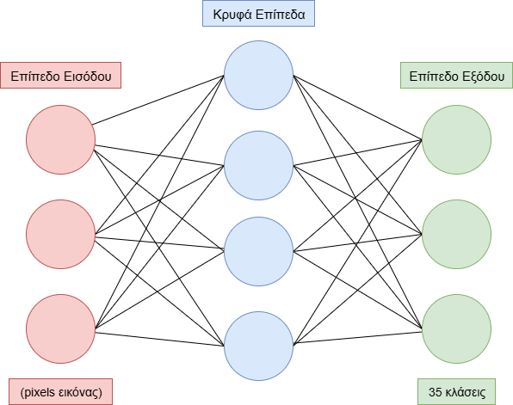
Σχήμα 1: Δομή ενός πλήρους συνδεδεμένου νευρωνικού δικτύου με ένα κρυφό επίπεδο.

Συνελικτικά Νευρωνικά Δίκτυα (CNNs)

Γενικά
Στην εργασία αυτή μια εικόνα αποτελείται από 128x128 pixels και είναι έγχρωμη. Αυτό σημαίνει ότι στην είσοδο ενός δικτύου μια τέτοια εικόνα μεταφράζεται σε 128×128×3 άρα σε περίπου 49.000 τιμές. Σε ένα πλήρως συνδεδεμένο νευρωνικό δίκτυο σαν αυτό για παράδειγμα του σχήματος 1, κάθε νευρώνας συνδέεται με όλους τους κόμβους του επιπέδου εισόδου. Αυτό σημαίνει πως αν για παράδειγμα το πρώτο κρυφό επίπεδο είχε 100 νευρώνες, θα είχαμε περίπου 5 εκατομμύρια βάρη μόνο στο πρώτο επίπεδο. Ένας τόσο μεγάλος αριθμός παραμέτρων καθιστά την εκπαίδευση εξαιρετικά χρονοβόρα, αυξάνει δραματικά τις υπολογιστικές απαιτήσεις και οδηγεί σχεδόν αναπόφευκτα σε υπερπροσαρμογή (overfitting), αγνοώντας παράλληλα τη χωρική διάταξη των γειτονικών pixels.
Τα συνελικτικά νευρωνικά δίκτυα αντιμετωπίζουν αυτά τα προβλήματα αντικαθιστώντας την πλήρη σύνδεση με την πράξη της συνέλιξης [2]. Αντί κάθε νευρώνας να συνδέεται με όλα τα pixels της εισόδου, χρησιμοποιείται ένα φίλτρο (filter ή kernel), δηλαδή ένας πίνακας με βάρη (π.χ. 3×3), ο οποίος ολισθαίνει πάνω σε όλη την εικόνα και σε κάθε θέση υπολογίζει το σταθμισμένο άθροισμα των pixels που καλύπτει. Το σύνολο των τιμών που παράγει σε κάθε θέση αποτελεί έναν χάρτη χαρακτηριστικών (feature map). Αποτέλεσμα αυτού είναι κάθε τιμή του feature map να εξαρτάται μόνο από μια τοπική περιοχή της εικόνας και όχι από ολόκληρη (τοπική συνδεσιμότητα). Επιπλέον, το ίδιο φίλτρο εφαρμόζεται σε όλες τις θέσεις (parameter sharing), γεγονός που μειώνει δραστικά τον αριθμό των παραμέτρων και επιτρέπει την ανίχνευση του ίδιου μοτίβου (π.χ. μιας ακμής) οπουδήποτε κι αν βρίσκεται στην εικόνα. Κάθε φίλτρο μαθαίνει να ανιχνεύει ένα συγκεκριμένο μοτίβο και χρησιμοποιώντας πολλά φίλτρα σε κάθε επίπεδο, το δίκτυο παράγει πολλούς feature maps, καθένας από τους οποίους ανιχνεύει διαφορετικό χαρακτηριστικό (π.χ. ακμές, γωνίες, υφές).

Συναρτήσεις ενεργοποίησης
Η πράξη της συνέλιξης (σταθμισμένο άθροισμα) είναι γραμμική. Για τον λόγο αυτό, στα περισσότερα CNNs, μετά από κάθε συνελικτικό επίπεδο ακολουθεί ένα μη γραμμικό επίπεδο ενεργοποίησης (activation layer). Οι πίνακες χαρακτηριστικών (feature maps) που παράγονται από το συνελικτικό επίπεδο περνούν ως είσοδος στο επίπεδο ενεργοποίησης, το οποίο εισάγει μη γραμμικότητα στο δίκτυο. Αυτό είναι απαραίτητο, διότι η διαδοχική εφαρμογή γραμμικών πράξεων ισοδυναμεί με μία ενιαία γραμμική πράξη και το δίκτυο θα ισοδυναμούσε με δίκτυο ενός μόνο επιπέδου, ανεξαρτήτως του πλήθους των επιπέδων του. Η μη γραμμικότητα καθιστά το δίκτυο ικανό να μαθαίνει πιο σύνθετες αναπαραστάσεις και μοτίβα.
Μια από τις πιο διαδεδομένες και αρκετά δημοφιλείς συναρτήσεις ενεργοποίησης είναι η ReLU(Rectified Linear Unit) :
$$f\left(x\right)=\max\left(0,x\right)$$
Είναι απλή στην υλοποίηση, αφού αποτελείται μόνο από μια συνάρτηση max η οποία μηδενίζει τις αρνητικές τιμές και κρατά τις θετικές. Οι μηδενικές τιμές ενεργοποίησης οδηγούν σε μια αραιή αναπαράσταση (sparse representation), η οποία μπορεί να επιταχύνει τη μάθηση και να απλοποιήσει το μοντέλο. Στην παρούσα εργασία χρησιμοποιήθηκε στο Custom CNN και στα μοντέλα EfficientNet και MobileNet.
H GELU (Gaussian Error Linear Unit) από την άλλη είναι ομαλότερη στον υπολογισμό και αντί για απότομο μηδενισμό στο 0, κάνει λεία μετάβαση και αφήνει μικρές αρνητικές τιμές να περνούν ελαφρώς. Χρησιμοποιήθηκε στο μοντέλο ConvNeXt που αποτελεί την τυπική συνάρτηση ενεργοποίησης του.

Υποδειγματοληψία (pooling)
Συχνά, μετά από τα συνελικτικά επίπεδα και τα επίπεδα ενεργοποίησης, ακολουθεί ένα επίπεδο υποδειγματοληψίας (pooling layer). Το MaxPooling που χρησιμοποιήθηκε στην εργασία χωρίζει τους παραγόμενους πίνακες χαρακτηριστικών σε μικρές περιοχές και κρατά μόνο τη μέγιστη τιμή κάθε περιοχής. Έτσι μειώνει το μέγεθος των δεδομένων κρατώντας μόνο τις πιο σημαντικές πληροφορίες.
Πριν την τελική ταξινόμηση χρησιμοποιείται το GlobalAveragePooling. Παίρνει τον μέσο όρο ολόκληρου κάθε feature map και παράγει μία τιμή ανά χάρτη. Με τον τρόπο αυτό μειώνει δραστικά τις διαστάσεις, μετατρέποντας τους δισδιάστατους πίνακες χαρακτηριστικών σε ένα διάνυσμα, το οποίο τροφοδοτεί το πλήρως διασυνδεδεμένο επίπεδο (dense layer) στο τέλος του δικτύου.
Συνοπτικά, το MaxPooling είναι ένα ενδιάμεσο επίπεδο που μειώνει σταδιακά τις διαστάσεις μέσα στο δίκτυο, ενώ το GlobalAveragePooling γεφυρώνει το συνελικτικό μέρος με το τελικό μέρος του δικτύου, όπου γίνεται η ταξινόμηση.

Δομή ενός πλήρους συνελικτικού νευρωνικού δικτύου
Ένα συνελικτικό νευρωνικό δίκτυο αποτελείται από επαναλαμβανόμενους συνδυασμούς συνελικτικών επιπέδων (convolution), ακολουθούμενων από επίπεδο ενεργοποίησης (activation) και υποδειγματοληψίας (pooling). Όσο προχωρά σε βάθος, οι διαστάσεις των feature maps μικραίνουν (λόγω pooling), ενώ ο αριθμός τους συνήθως αυξάνεται. Έτσι το δίκτυο μαθαίνει ιεραρχικά. Τα πρώτα επίπεδα ανιχνεύουν απλά, τοπικά χαρακτηριστικά (π.χ. ακμές), ενώ τα βαθύτερα συνδυάζουν αυτά σε πιο σύνθετα και αφηρημένα μοτίβα (σχήματα, μέρη οργανισμών).
Στο τέλος του συνελικτικού μέρους, οι πίνακες χαρακτηριστικών μετατρέπονται σε ένα διάνυσμα μέσω του GlobalAveragePooling, ώστε να τροφοδοτηθεί το τελικό τμήμα του δικτύου που πραγματοποιεί την ταξινόμηση (classification head). Το τμήμα αυτό αποτελείται από ένα ή περισσότερα πλήρως συνδεδεμένα επίπεδα (Dense layers), στα οποία κάθε νευρώνας συνδέεται με όλες τις εξόδους του προηγούμενου επιπέδου, και καταλήγει συνήθως σε ένα τελικό επίπεδο με συνάρτηση softmax, που ορίζεται ως:
$$p_{i}=\frac{e^{z_{i}}}{\sum_{j=1}^{35}{e^{z_{j}}}},i=1,…,35$$όπου $p_{i}$ είναι η πιθανότητα της κλάσης $i$, zi είναι η αρχική έξοδος του μοντέλου για τη συγκεκριμένη κλάση και ο παρονομαστής περιλαμβάνει τις εξόδους και των 35 κλάσεων.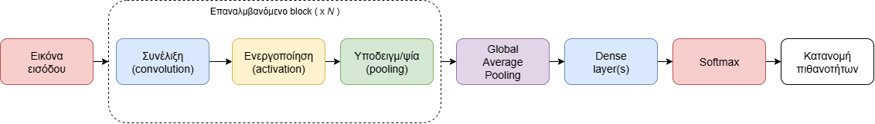
Σχήμα 2: Τυπική δομή ενός συνελικτικού νευρωνικού δικτύου.

Κανονικοποίηση σε βαθιά δίκτυα

Batch Normalization
Κατά την εκπαίδευση, οι τιμές που περνούν από επίπεδο σε επίπεδο αλλάζουν συνεχώς κατανομή, καθώς τα βάρη ενημερώνονται. Το Batch Normalization (κανονικοποίηση παρτίδας) είναι μια τεχνική που σταθεροποιεί την εκπαίδευση, προσαρμόζοντας και εξισορροπώντας τις τιμές μεταξύ των επιπέδων ενός νευρωνικού δικτύου [3].
Για κάθε παρτίδα (batch), υπολογίζει τη μέση τιμή και τη διακύμανση. Στη συνέχεια κανονικοποιεί τις τιμές, αφαιρώντας τη μέση τιμή και διαιρώντας με την τυπική απόκλιση. Μαθαίνει επίσης δύο παραμέτρους, την κλίμακα (γ) και τη μετατόπιση (β), που επιτρέπουν στο δίκτυο να προσαρμόσει το κανονικοποιημένο αποτέλεσμα.
Πέρα από τα στατιστικά της κάθε παρτίδας, το Batch Normalization διατηρεί και κινούμενα στατιστικά (running statistics). Κρατάει δηλαδή έναν τρεχούμενο μέσο όρο της μέσης τιμής και της διακύμανσης όλων των παρτίδων που έχει δει κατά την εκπαίδευση. Αυτά χρησιμοποιούνται κατά τον συμπερασμό (inference), όταν το δίκτυο επεξεργάζεται μεμονωμένες εικόνες και δεν υπάρχει παρτίδα από την οποία να υπολογιστούν στατιστικά.
Το Batch Normalization λειτουργεί με δύο διαφορετικούς τρόπους (modes). Στην κατάσταση εκπαίδευσης (training mode), κανονικοποιεί χρησιμοποιώντας τα στατιστικά της τρέχουσας παρτίδας και ταυτόχρονα ενημερώνει τα κινούμενα στατιστικά του. Στην κατάσταση συμπερασμού (inference mode), χρησιμοποιεί τα αποθηκευμένα κινούμενα στατιστικά και δεν υπολογίζει νέα στατιστικά [4].
Το ποια από τις δύο καταστάσεις είναι ενεργή δεν εξαρτάται μόνο από το αν το δίκτυο εκπαιδεύεται. Καθορίζεται από το αν το συγκεκριμένο layer είναι εκπαιδεύσιμο (trainable). Όταν ένα Batch Normalization layer είναι εκπαιδεύσιμο, λειτουργεί σε training mode και ενημερώνει τα κινούμενα στατιστικά του. Όταν είναι παγωμένο, λειτουργεί σε inference mode και τα διατηρεί σταθερά. Η διάκριση αυτή είναι καθοριστική κατά το fine-tuning και αναλύεται στην ενότητα 3.6.
Συνολικά, το Batch Normalization σταθεροποιεί και επιταχύνει την εκπαίδευση και επιτρέπει τη χρήση μεγαλύτερων ρυθμών μάθησης.

Layer Normalization
Το Layer Normalization κανονικοποιεί τις τιμές με διαφορετικό τρόπο από το Batch Normalization. Αντί να υπολογίζει στατιστικά για όλη την παρτίδα (batch), κανονικοποιεί κάθε δείγμα χωριστά, με βάση μόνο τα δικά του χαρακτηριστικά. Επειδή δεν βασίζεται στην παρτίδα (batch), δεν εξαρτάται από το μέγεθός της και, κυρίως, δεν διατηρεί κινούμενα στατιστικά (running statistics) [5]. Για τον λόγο αυτόν δοκιμάστηκε το ConvNeXt, το οποίο χρησιμοποιεί Layer Normalization.

Εκπαίδευση και βελτιστοποίηση μοντέλων

Συνάρτηση απώλειας (Categorical Cross-Entropy)
Για την εκπαίδευση ενός νευρωνικού δικτύου απαιτείται μια συνάρτηση απώλειας, η οποία εκφράζει αριθμητικά τη διαφορά μεταξύ των προβλέψεων του μοντέλου και των πραγματικών ετικετών. Υπολογίζει μια τιμή για το πόσο λανθασμένη ήταν η πρόβλεψη και, μέσω της οπισθοδιάδοσης σφάλματος (backpropagation), ενημερώνονται τα βάρη ώστε η τιμή αυτή να μειωθεί. Κατά την εκπαίδευση, το μοντέλο προσπαθεί να ελαχιστοποιήσει αυτή την τιμή, ώστε να συγκλίνει σε καλές προβλέψεις.
Για προβλήματα πολυκλασικής ταξινόμησης (multiclass classification), όπως αυτό της παρούσας εργασίας, χρησιμοποιείται η Categorical Cross-Entropy. Στο σύνολο δεδομένων ZooLake, κάθε εικόνα ανήκει σε μία από τις 35 κλάσεις. Το τελικό επίπεδο, όπως αναφέραμε στην ενότητα 2.3.4, αποτελείται από ένα πλήρως συνδεδεμένο layer με softmax, το οποίο επιστρέφει, με βάση την εικόνα εισόδου, μία πιθανότητα για καθεμία από τις κλάσεις.
Η Categorical Cross-Entropy συγκρίνει την κατανομή πιθανότητας που παράγει η softmax (μία πιθανότητα ανά κλάση) με την πραγματική ετικέτα σε μορφή one-hot. Όσο μικρότερη πιθανότητα αποδίδει το μοντέλο στη σωστή κλάση, τόσο μεγαλύτερη είναι η τιμή της απώλειας. Ορίζεται ως:
$$L_{\left(CCE\right)}=-1/N\sum_{\left(i=1\right)}^{N}{\sum_{\left(c=1\right)}^{C}{y_{\left(i,c\right)}}}ln\left(p_{\left(i,c\right)}\right)$$
όπου, $\left(N\right)$ είναι ο αριθμός των εικόνων της παρτίδας εκπαίδευσης και $\left(C\right)$ο συνολικός αριθμός των κλάσεων, ο οποίος στην περίπτωση του ZooLake είναι 35. Η μεταβλητή $\left(y_{i,c}\right)$ εκφράζει την πραγματική ετικέτα της εικόνας $\left(i\right)$ για την κλάση $\left(c\right)$, ενώ η $\left(p_{i,c}\right)$ είναι η πιθανότητα που προβλέπει το μοντέλο ότι η εικόνα $\left(i\right)$ανήκει στην κλάση $\left(c\right)$. Επειδή οι πραγματικές ετικέτες αναπαρίστανται με one-hot encoding, η τιμή $\left(y_{i,c}\right)$ είναι 1 μόνο για τη σωστή κλάση και 0 για όλες τις υπόλοιπες. Επομένως, στο άθροισμα παραμένει ουσιαστικά μόνο ο όρος που αντιστοιχεί στην πραγματική κλάση της κάθε εικόνας.

Μέθοδος οπισθοδιάδοσης σφάλματος (Backpropagation)
Αφού υπολογιστεί η τιμή της συνάρτησης απώλειας, πρέπει να ενημερωθούν τα βάρη του νευρωνικού δικτύου με στόχο τη μείωσή της. Η μέθοδος οπισθοδιάδοσης σφάλματος στηρίζεται στη χρήση του κανόνα της αλυσίδας παραγώγων, και είναι ο τρόπος με τον οποίο υπολογίζονται τα σφάλματα (gradients) τα οποία χρησιμοποιούνται για να ενημερωθούν τα βάρη και να μειωθεί η τιμή της συνάρτησης απώλειας (loss). Η διαδικασία γίνεται αρχικά μέσω του Forward pass όπου τα δεδομένα εισόδου περνούν μέσα από το δίκτυο και παράγεται η έξοδος. Έπειτα εφαρμόζεται το Backward pass στο οποίο υπολογίζεται το σφάλμα (διαφορά πρόβλεψης και πραγματικής ετικέτας) και, μέσω παραγώγων, προκύπτουν οι μεταβολές που πρέπει να εφαρμοστούν στα βάρη (gradients).

Βελτιστοποιητής Adam
Αφού υπολογιστούν οι παράγωγοι, το δίκτυο ενημερώνει τα βάρη. Η διαδικασία αυτή πραγματοποιείται από έναν αλγόριθμο βελτιστοποίησης (optimizer). Ο βελτιστοποιητής χρησιμοποιεί τις παραγώγους που υπολογίστηκαν μέσω του backpropagation και ενημερώνει ανάλογα τα βάρη του δικτύου.
Ο Adam (Adaptive Moment Estimation) είναι ένας ευρέως χρησιμοποιούμενος αλγόριθμος βελτιστοποίησης για την εκπαίδευση νευρωνικών δικτύων [6]. Για την ενημέρωση των βαρών χρησιμοποιεί πληροφορίες τόσο από τις προηγούμενες τιμές των παραγώγων όσο και από τα τετράγωνά τους. Με αυτόν τον τρόπο, προσαρμόζει το μέγεθος της ενημέρωσης ξεχωριστά για κάθε παράμετρο του δικτύου.
Η λειτουργία του Adam επηρεάζεται σημαντικά από τον ρυθμό μάθησης (learning rate), ο οποίος καθορίζει το μέγεθος των αλλαγών που πραγματοποιούνται στα βάρη. Μία πολύ μεγάλη τιμή μπορεί να προκαλέσει αστάθεια στην εκπαίδευση, ενώ μία πολύ μικρή τιμή μπορεί να οδηγήσει σε αργή σύγκλιση. Οι τιμές που χρησιμοποιήθηκαν στα πειράματα παρουσιάζονται στο Κεφάλαιο 3.

Μεταφορά μάθησης και εξειδικευμένη εκπαίδευση

Προεκπαιδευμένα μοντέλα και ImageNet
Τα βαθιά νευρωνικά δίκτυα έχουν μεγάλο αριθμό παραμέτρων. Η εκπαίδευσή τους από τυχαία αρχικοποιημένα βάρη σε μικρά και ανισόρροπα σύνολα δεδομένων αυξάνει τον κίνδυνο υπερεκπαίδευσης (overfitting). Όπως θα παρουσιαστεί στο Κεφάλαιο 3, οι δύο αρχιτεκτονικές, EfficientNetB2 και MobileNetV1, εκπαιδεύτηκαν επίσης από την αρχή (from scratch), ώστε τα αποτελέσματά τους να χρησιμοποιηθούν ως σημείο σύγκρισης για την αξιολόγηση της προσέγγισης της μεταφοράς μάθησης (transfer learning).
Η μεταφορά μάθησης (transfer learning) είναι μια τεχνική κατά την οποία ένα μοντέλο έχει ήδη προεκπαιδευτεί σε ένα μεγάλο σύνολο δεδομένων και χρησιμοποιείται ως βάση για την επίλυση ενός νέου προβλήματος. Στην ταξινόμηση εικόνων χρησιμοποιούνται συχνά μοντέλα προεκπαιδευμένα στο ImageNet [7]. Η βασική ιδέα είναι ότι το προεκπαιδευμένο μοντέλο έχει ήδη μάθει να αναγνωρίζει γενικά οπτικά χαρακτηριστικά, όπως ακμές, γραμμές, υφές και απλά σχήματα. Τα χαρακτηριστικά αυτά μπορούν να είναι χρήσιμα και για την επίλυση ενός νέου προβλήματος ταξινόμησης εικόνων.
Για την εφαρμογή του transfer learning διατηρείται το προεκπαιδευμένο συνελικτικό τμήμα του μοντέλου, το οποίο αναφέρεται ως backbone, ενώ το αρχικό επίπεδο ταξινόμησης αντικαθίσταται από μια νέα κεφαλή ταξινόμησης(classification head). Η νέα κεφαλή ταξινόμησης διαμορφώνεται ανάλογα με το εκάστοτε πρόβλημα και, στην περίπτωση της παρούσας εργασίας, είναι κατάλληλη για την ταξινόμηση των εικόνων του ZooLake σε 35 κλάσεις. Αρχικά μπορεί να εκπαιδευτεί μόνο η κεφαλή ταξινόμησης, διατηρώντας παγωμένα τα βάρη του κορμού του δικτύου (backbone). Σε επόμενο στάδιο, μέρος ή το σύνολο του backbone μπορεί να αποδεσμευτεί, ώστε τα προεκπαιδευμένα βάρη να προσαρμοστούν στα νέα δεδομένα με εξειδικευμένη εκπαίδευση.
Το ImageNet περιλαμβάνει φυσικές εικόνες και όχι εικόνες πλαγκτού. Παρ’ όλα αυτά, τα γενικά οπτικά χαρακτηριστικά που έχουν εξαχθεί κατά την προεκπαίδευση μπορούν να χρησιμοποιηθούν ως αρχική αναπαράσταση και να συνεισφέρουν στην εκπαίδευση του μοντέλου. Ωστόσο, λόγω της διαφοράς μεταξύ των εικόνων του ImageNet και του ZooLake, απαιτείται προσαρμογή των προεκπαιδευμένων χαρακτηριστικών στο νέο πεδίο εφαρμογής. Ο τρόπος με τον οποίο πραγματοποιείται αυτή η προσαρμογή είναι σημαντικός, καθώς μια πολύ εκτεταμένη ενημέρωση των βαρών μπορεί να αλλοιώσει χρήσιμα προεκπαιδευμένα χαρακτηριστικά, ενώ μια υπερβολικά περιορισμένη ενημέρωση μπορεί να μην επιτρέψει στο μοντέλο να προσαρμοστεί επαρκώς στις εικόνες πλαγκτού[4]. Για τον λόγο αυτό, στην παρούσα εργασία εξετάζονται διαφορετικές στρατηγικές εκπαίδευσης και fine-tuning, οι οποίες παρουσιάζονται αναλυτικά στο Κεφάλαιο 3.

Παγωμένος Κορμός (Frozen backbone)
Στην πρώτη στρατηγική εφαρμογής του transfer learning, τα βάρη του προεκπαιδευμένου backbone παραμένουν παγωμένα κατά τη διάρκεια της εκπαίδευσης. Όταν το συνελικτικό τμήμα του μοντέλου (backbone) είναι παγωμένο, τα βάρη του δεν ενημερώνονται κατά το backpropagation. Οι εικόνες εξακολουθούν να περνούν μέσα από το backbone και τα χαρακτηριστικά τους εξάγονται με βάση όσα έχει μάθει το δίκτυο από τα προεκπαιδευμένα βάρη. Έτσι, εκπαιδεύεται μόνο η κεφαλή ταξινόμησης, η οποία έχει διαμορφωθεί για το συγκεκριμένο πρόβλημα ταξινόμησης του συνόλου δεδομένων ZooLake.
Η στρατηγική αυτή μειώνει σημαντικά τον αριθμό των εκπαιδεύσιμων παραμέτρων, καθώς ενημερώνονται μόνο τα βάρη του classification head. Με αυτόν τον τρόπο, μπορεί να μειωθεί ο κίνδυνος overfitting, ιδιαίτερα σε περιορισμένα σύνολα δεδομένων, και η εκπαίδευση να ολοκληρωθεί ταχύτερα. Ωστόσο, τα χαρακτηριστικά του backbone παραμένουν σταθερά και δεν προσαρμόζονται στις ιδιαίτερες μορφές των εικόνων πλαγκτού, γεγονός που μπορεί να περιορίσει την τελική απόδοση του μοντέλου.

Fine-tuning
Κατά το fine-tuning εκπαιδεύεται ένα μέρος ή ολόκληρο το προεκπαιδευμένο δίκτυο μαζί με το classification head, με στόχο την προσαρμογή των χαρακτηριστικών στο νέο σύνολο δεδομένων. Συνήθως χρησιμοποιείται ένας μικρός ρυθμός μάθησης, ώστε οι αλλαγές να είναι ελεγχόμενες και να μην πραγματοποιούνται απότομες μεταβολές στα βάρη.
Ο τρόπος εφαρμογής του fine-tuning εξαρτάται από το πρόβλημα και το μοντέλο. Σε μικρά και ανισόρροπα datasets, όπως το ZooLake, μπορεί να υπάρχει κίνδυνος υπερεκπαίδευσης ή αστάθειας. Επίσης, υπάρχει κίνδυνος αλλοίωσης των χρήσιμων προεκπαιδευμένων χαρακτηριστικών. Για τον λόγο αυτό, δοκιμάστηκαν διαφορετικές στρατηγικές, όπως θα παρουσιαστεί στο Κεφάλαιο 3.

Ανισορροπία κλάσεων
Το ZooLake είναι ένα σύνολο δεδομένων στο οποίο υπάρχει μεγάλη ανισορροπία μεταξύ των κλάσεων. Ορισμένες κλάσεις περιλαμβάνουν μεγάλο αριθμό δειγμάτων, ενώ άλλες έχουν πολύ λιγότερα. Οι πολυπληθείς κλάσεις εμφανίζονται συχνότερα κατά την εκπαίδευση και μπορούν να επηρεάσουν περισσότερο την ενημέρωση των βαρών. Έτσι, το μοντέλο μπορεί να ευνοήσει τις συχνότερες κλάσεις και να εμφανίσει χαμηλότερη απόδοση στις σπάνιες [8].
Υπάρχουν διαφορετικές τεχνικές περιορισμού του προβλήματος, όπως η υπερδειγματοληψία (oversampling), η οποία αυξάνει τη συμμετοχή των σπάνιων κλάσεων στην εκπαίδευση. Ωστόσο, η επαναλαμβανόμενη χρήση των ίδιων εικόνων μπορεί να αυξήσει τον κίνδυνο υπερεκπαίδευσης. Η συγκεκριμένη εφαρμογή του oversampling στο ZooLake παρουσιάζεται στο Κεφάλαιο 3.
Η ανισορροπία επηρεάζει και την αξιολόγηση των μοντέλων, καθώς μία υψηλή συνολική ακρίβεια δεν σημαίνει απαραίτητα ότι το μοντέλο αποδίδει καλά και στις σπάνιες κλάσεις. Για τον λόγο αυτό, απαιτείται η χρήση συμπληρωματικών μετρικών που εξετάζουν πιο ισότιμα την απόδοση μεταξύ των κλάσεων. Οι μετρικές αυτές παρουσιάζονται στην επόμενη ενότητα.

Μετρικές αξιολόγησης και απόδοσης
Για να αξιολογηθεί η απόδοση των μοντέλων, χρησιμοποιήθηκαν τα Ακρίβεια (Accuracy), Πιστότητα (Precision), Ανάκληση (Recall) και F1-Score.

Ακρίβεια (Accuracy)
Υποδεικνύει τον αριθμό των σωστών προβλέψεων επί του συνολικού αριθμού εικόνων. Η ακρίβεια (accuracy) υπολογίζεται σε όλο το σύνολο δεδομένων, το οποίο, όπως αναφέρθηκε, είναι αρκετά ανισοκατανεμημένο (imbalanced). Αυτό σημαίνει ότι το ακρίβεια μπορεί να μην είναι αντιπροσωπευτικό αφού μπορεί να επηρεαστεί από τις πιο συχνές κλάσεις. Ορίζεται ως:
$$Accuracy=\frac{1}{N}\sum_{i=1}^{N}{1}\left({\overset{ˆ}{y}}_{i}=y_{i}\right)$$
όπου $N$ είναι ο συνολικός αριθμός των εικόνων, $y_{i}$ είναι η πραγματική κλάση της
εικόνας $i$, ${\hat{y}}_{i}$ είναι η κλάση που προβλέπει το μοντέλο και $1$ είναι η συνάρτηση, η οποία λαμβάνει την τιμή $1$ όταν η πρόβλεψη είναι σωστή και $0$ όταν είναι λανθασμένη.

Top-2-Accuracy
Το Top-2 Accuracy χρησιμοποιήθηκε ως συμπληρωματική μετρική της Ακρίβειας. Σε ένα πρόβλημα πολυταξικής ταξινόμησης, το μοντέλο υπολογίζει για κάθε εικόνα μία πιθανότητα για καθεμία από τις διαθέσιμες κλάσεις. Στην Ακρίβεια, η πρόβλεψη θεωρείται σωστή μόνο όταν η πραγματική κλάση έχει τη μεγαλύτερη προβλεπόμενη πιθανότητα. Αντίθετα, στο Top-2 Accuracy η πρόβλεψη θεωρείται επιτυχής όταν η πραγματική κλάση βρίσκεται ανάμεσα στις δύο κλάσεις με τις μεγαλύτερες προβλεπόμενες πιθανότητες. Ορίζεται ως:
$$\text{Top-2} \text{Accuracy}=\frac{1}{N}\sum_{i=1}^{N}{1}\left(y_{i}∈Top2⁡\left({\hat{p}}_{i}\right)\right)$$
όπου $N$είναι ο συνολικός αριθμός εικόνων, $y_{i}$είναι η πραγματική κλάση της εικόνας $i$, ${\hat{p}}_{i}$είναι το διάνυσμα των προβλεπόμενων πιθανοτήτων και $Top2⁡\left({\hat{p}}_{i}\right)$είναι το σύνολο των δύο κλάσεων με τις μεγαλύτερες πιθανότητες. Η συνάρτηση 1 λαμβάνει την τιμή 1 όταν η πραγματική κλάση περιλαμβάνεται στις δύο πρώτες προβλέψεις και 0 σε διαφορετική περίπτωση.
Η μετρική είναι χρήσιμη στο ZooLake, επειδή ορισμένες κλάσεις εμφανίζουν παρόμοια μορφολογικά χαρακτηριστικά. Επομένως, δείχνει εάν το μοντέλο τοποθετεί την πραγματική κλάση μεταξύ των επικρατέστερων επιλογών του, ακόμη και όταν αυτή δεν αποτελεί την πρώτη πρόβλεψη.

Πιστότητα (Precision)
Η Πιστότητα δείχνει, από όσες εικόνες το μοντέλο προέβλεψε ως κλάση $c$, πόσες ήταν όντως κλάση $c$ και υπολογίζεται ξεχωριστά για κάθε κλάση.
Ορίζεται ως:
$${Precision}_{c}=\frac{TP_{c}}{TP_{c}+FP_{c}}$$
Όπου TP (true positives) οι σωστά ταξινομημένες θετικές, FP (false positives) οι εσφαλμένα ταξινομημένες ως θετικές, FN (false negatives) οι θετικές που δεν εντοπίστηκαν, και TN (true negatives) οι σωστά ταξινομημένες αρνητικές.

Ανάκληση (Recall)
Η Ανάκληση δείχνει, από όσες εικόνες ανήκαν όντως στην κλάση c, πόσες κατάφερε να βρει το μοντέλο.
Ορίζεται ως:
$${Recall}_{c}=\frac{TP_{c}}{TP_{c}+FN_{c}}$$

F1-Score
Το F1-Score συνδυάζει την Πιστότητα και την Ανάκληση σε έναν αριθμό, τον αρμονικό μέσο όρο των δύο. Εξαρτάται και από τις δύο μετρικές και επηρεάζεται αναλόγως.
Ορίζεται ως:
$${F1}_{c}=2⋅\frac{{Precision}_{c}⋅{Recall}_{c}}{{Precision}_{c}+{Recall}_{c}}$$

Macro-averaging
Λόγω του ότι το σύνολο δεδομένων είναι αρκετά ανισοκατανεμημένο, υπολογίζονται και τα macro-average των μετρικών, ώστε να δοθεί σε κάθε κλάση ίσο βάρος. Πρώτα υπολογίζεται η μετρική για κάθε κλάση ξεχωριστά και έπειτα ο μέσος όρος τους. Έτσι εξασφαλίζεται ότι η μετρική δεν κυριαρχείται από τις πολυπληθείς κλάσεις.
Στην παρούσα εργασία, το Macro-F1 χρησιμοποιείται ως βασική μετρική σύγκρισης των μοντέλων, επειδή το ZooLake παρουσιάζει έντονη ανισορροπία μεταξύ των κλάσεων. Σε αντίθεση με το accuracy, δίνει ίσο βάρος σε κάθε κλάση και επομένως αποτυπώνει καλύτερα την απόδοση του μοντέλου και στις λιγότερο συχνές κατηγορίες.
Ορίζεται ως:
$$Macro-F1=1/35\sum_{\left(c=1\right)}^{35}{F}1_{c}$$
Όταν μια κλάση περιλαμβάνει πολύ λίγες εικόνες στο σύνολο επικύρωσης ή ελέγχου, ακόμη και μία σωστή ή λανθασμένη πρόβλεψη μπορεί να μεταβάλει σημαντικά το
F1-Score της. Επειδή το Macro-F1 δίνει ίσο βάρος σε όλες τις κλάσεις, η επίδοση μιας σπάνιας κλάσης μπορεί να επηρεάσει αισθητά τη συνολική τιμή της μετρικής. Για τον λόγο αυτό, το Macro-F1 πρέπει να ερμηνεύεται σε συνδυασμό με τον αριθμό των διαθέσιμων δειγμάτων κάθε κλάσης.

Συμπληρωματικές εκδοχές του Macro-F1
Ορισμένες κλάσεις του ZooLake όπως η $\text{chaoborus}$, διαθέτουν πολύ μικρό αριθμό εικόνων και συνεπώς περιλαμβάνουν ελάχιστα δείγματα στα σύνολα επικύρωσης και ελέγχου. Σε αυτές τις περιπτώσεις, ακόμη και μία σωστή ή λανθασμένη πρόβλεψη μπορεί να μεταβάλει σημαντικά το F1-Score της κλάσης και, κατ’ επέκταση, τη συνολική τιμή του Macro-F1. Για τον λόγο αυτό, υπολογίζεται συμπληρωματικά το Macro-F1 μόνο για τις κλάσεις που διαθέτουν τουλάχιστον 200 εικόνες στο σύνολο δεδομένων.
Επιπλέον, οι κλάσεις dirt, unknown και unknown_plankton αποτελούν ετερογενείς κατηγορίες (junk classes), οι οποίες δεν αντιστοιχούν σε μία συγκεκριμένη ταξινομική κατηγορία. Για την πληρέστερη αξιολόγηση της απόδοσης στις αναγνωρίσιμες κατηγορίες πλαγκτού, υπολογίζεται επίσης το Macro-F1 χωρίς τις τρεις αυτές κλάσεις, καθώς και ο συνδυασμός των δύο παραπάνω περιορισμών. Οι συγκεκριμένες εκδοχές παρέχουν συμπληρωματική εικόνα της απόδοσης των μοντέλων και δεν αντικαθιστούν την κύρια τιμή του Macro-F1, η οποία υπολογίζεται στο σύνολο των 35 κλάσεων.

Μεθοδολογία

Το άρθρο αναφοράς και το πλαίσιο της αναπαραγωγής
Η παρούσα εργασία βασίζεται στη μελέτη των Kyathanahally et al. [1] και την περαιτέρω μελέτη των διαφορετικών fine-tuning στρατηγικών πάνω σε αρχιτεκτονικές CNN. Oι τεχνικές των ερευνητών βασίστηκαν πάνω στο ensembling που αφορούν τον συνδυασμό ανεξάρτητα εκπαιδευμένων μοντέλων και αποτελούν την κύρια συνεισφορά του άρθρου. Ο καλύτερος συνδυασμός των μοντέλων (ensembling) που επέλεξαν οι ερευνητές (Best_6_stack) πέτυχε accuracy 97,9% και macro-F1 92,7%, ενώ το καλύτερο μεμονωμένο μοντέλο τους ήταν το EfficientNetB7 με F1-score 0,900.
Η παρούσα εργασία εστιάζει στη σύγκριση στρατηγικών εκπαίδευσης σε μεμονωμένα μοντέλα. Ο πειραματικός σχεδιασμός βασίστηκε στις αρχιτεκτονικές EfficientNetB2 και MobileNetV1. Η επιλογή τους συνδέεται με το συμπέρασμα των Kyathanahally et al. [1], σύμφωνα με το οποίο τα δύο αυτά μοντέλα προσφέρουν ευνοϊκή ισορροπία μεταξύ επίδοσης και μεγέθους μοντέλου.
Αρχικά, οι δύο αρχιτεκτονικές εκπαιδεύτηκαν από την αρχή (from scratch), δηλαδή με τυχαία αρχικοποίηση των βαρών και χωρίς τη χρήση προεκπαιδευμένης γνώσης. Σε αυτή την περίπτωση, όλα τα βάρη του δικτύου μαθαίνονται αποκλειστικά από τις εικόνες του ZooLake. Οι εκτελέσεις αυτές χρησιμοποιήθηκαν ως βάση αναφοράς για τη μετέπειτα σύγκριση με τις εκτελέσεις μεταφοράς μάθησης. Παράλληλα, εκπαιδεύτηκε από την αρχή και ένα απλούστερο συνελικτικό δίκτυο τεσσάρων επιπέδων (Custom CNN), ώστε να εξεταστεί η απόδοση μιας μικρότερης αρχιτεκτονικής με λιγότερες παραμέτρους.
Στη συνέχεια, εφαρμόστηκε μεταφορά μάθησης (transfer learning) με βάρη προεκπαιδευμένα στο ImageNet. Το αρχικό επίπεδο ταξινόμησης των μοντέλων αντικαταστάθηκε από μια νέα κεφαλή ταξινόμησης, κατάλληλη για τις 35 κλάσεις του ZooLake. Στο πρώτο στάδιο, το συνελικτικό μέρος του δικτύου, παρέμεινε παγωμένο και εκπαιδεύτηκε μόνο η νέα κεφαλή ταξινόμησης. Η στρατηγική αυτή αναφέρεται ως frozen backbone και επιτρέπει την αξιοποίηση των χαρακτηριστικών που είχε ήδη μάθει το μοντέλο από το ImageNet, χωρίς να μεταβάλλονται τα βάρη του backbone.
Μετά την ολοκλήρωση του frozen σταδίου, τα μοντέλα ξεκίνησαν από το καλύτερο αποθηκευμένο checkpoint και εφαρμόστηκαν δύο διαφορετικές στρατηγικές fine-tuning. Στη στρατηγική πλήρους αποδέσμευσης (full unfreeze), όλα τα επίπεδα του backbone έγιναν εκπαιδεύσιμα, συμπεριλαμβανομένων των επιπέδων Batch Normalization. Αντίθετα, στη στρατηγική BN-locked fine-tuning, έγιναν εκπαιδεύσιμα τα υπόλοιπα επίπεδα του backbone, αλλά τα επίπεδα Batch Normalization παρέμειναν παγωμένα. Με αυτόν τον τρόπο εξετάστηκε κατά πόσο η διατήρηση των αποθηκευμένων στατιστικών του Batch Normalization επηρεάζει τη σταθερότητα της εκπαίδευσης και την τελική απόδοση.
Για την αντιμετώπιση της ανισορροπίας των κλάσεων εξετάστηκε επίσης η μερική τυχαία υπερδειγματοληψία (partial random oversampling). Η τεχνική εφαρμόστηκε αποκλειστικά στο σύνολο εκπαίδευσης και αύξησε στις 100 εικόνες τις κλάσεις που περιείχαν λιγότερα από 50 δείγματα. Η αύξηση πραγματοποιήθηκε με επαναλαμβανόμενη επιλογή υπαρχουσών εικόνων, στις οποίες εφαρμόζονταν οι μετασχηματισμοί επαύξησης δεδομένων κατά την εκπαίδευση. Το oversampling εξετάστηκε στο Custom CNN και στο EfficientNetB2 που είχε πετύχει καλύτερη απόδοση, ώστε να αξιολογηθεί αν επηρεάζει με τον ίδιο τρόπο ένα απλό και ένα πιο σύνθετο μοντέλο.
Τέλος, εκπαιδεύτηκε το ConvNeXtBase ως σύγχρονη επέκταση της αρχικής μελέτης. Η αρχιτεκτονική αυτή χρησιμοποιεί Layer Normalization αντί για Batch Normalization στο backbone και εξετάστηκε ώστε να συγκριθεί με τις προηγούμενες αρχιτεκτονικές.

Το σύνολο δεδομένων ZooLake

καταγραφή με την κάμερα DSPC
Το Zoolake dataset προέρχεται από εικόνες της κάμερας Dual-magnification Scripps Plankton Camera (DSPC) [1]. Η κάμερα ήταν εγκατεστημένη σε βάθος 3 μέτρων στη λίμνη Greifensee της Ελβετίας και κατέγραφε οργανισμούς πλαγκτού κατά την περίοδο 2018-2020. Είναι ένα υποβρύχιο μικροσκόπιο σκοτεινού πεδίου (dark-field), που σημαίνει ότι οι οργανισμοί εμφανίζονται στις εικόνες φωτεινοί με μαύρο υπόβαθρο.
Η DSPC έχει δύο μεγεθύνσεις. Οι εικόνες προέρχονται από τη μεγέθυνση 0.5x, η οποία καλύπτει οργανισμούς με μέγεθος περίπου από 100 μm έως 1 cm και χρησιμοποιείται κυρίως για την απεικόνιση ζωοπλαγκτού και μεγάλων αποικιών φυτοπλαγκτόν.
Τα αρχικά πλήρη καρέ της κάμερας περιείχαν συνήθως πολλούς οργανισμούς μέσα σε μαύρο φόντο. Υποβλήθηκαν σε κατάτμηση (segmentation) δηλαδή σε μια διαδικασία που εντοπίζει κάθε αντικείμενο μέσα στο καρέ και το απομονώνει από το υπόβαθρο, κόβοντας γύρω του μια ξεχωριστή εικόνα. Έτσι, από κάθε καρέ προκύπτουν πολλές μικρότερες εικόνες, μία για κάθε οργανισμό. Οι ερευνητές δηλώνουν αυτές τις εικόνες ως περιοχές ενδιαφέροντος (Regions of Interest, ROIs). Κάθε ROI περιέχει μόνο ένα αντικείμενο με μαύρο background και έχει διαφορετικές διαστάσεις ανάλογα με το μέγεθος του οργανισμού. Οι ερευνητές ταξινόμησαν χειροκίνητα 17.943 εικόνες σε 35 κλάσεις. Στο Σχήμα 3 παρουσιάζονται ενδεικτικά δείγματα από κάθε κλάση.
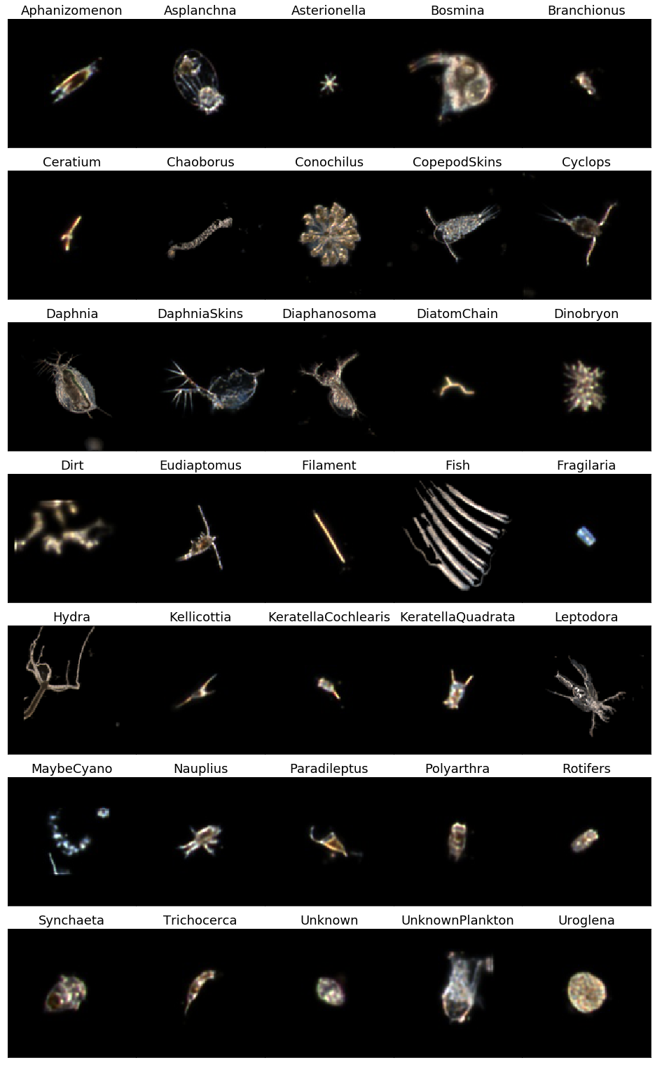
Σχήμα 3: Ενδεικτικά δείγματα από τις 35 κλάσεις του ZooLake. Πηγή: Kyathanahally et al. [1], άδεια χρήσης CC BY 4.0.

Οι κλάσεις και η κατανομή τους
Η κλάση στην προκειμένη περίπτωση αποτελεί κατηγορία ταξινόμησης και όχι απαραίτητα είδος πλαγκτού. Και αυτό γιατί το ZooLake dataset περιέχει εκτός από οργανισμούς πλαγκτού και αντικείμενα που δεν αναγνωρίστηκαν (dirt, unknown, unknown_plankton), όπως και υπολείμματα οργανισμών (copepod_skins, daphnia skins).
Το dataset είναι έντονα ανισόρροπο. Η κλάση με τα περισσότερα δείγματα είναι η dinobryon με 3.321 εικόνες ενώ η λιγότερο πολυπληθής είναι η chaoborus με μόλις δέκα εικόνες. Δηλαδή η διαφορά είναι περισσότερο από 300:1. Επίσης υπάρχουν οκτώ κλάσεις με λιγότερες από 100 εικόνες. Στο Σχήμα 4 φαίνεται η κατανομή των κλάσεων στο σύνολο δεδομένων ZooLake.
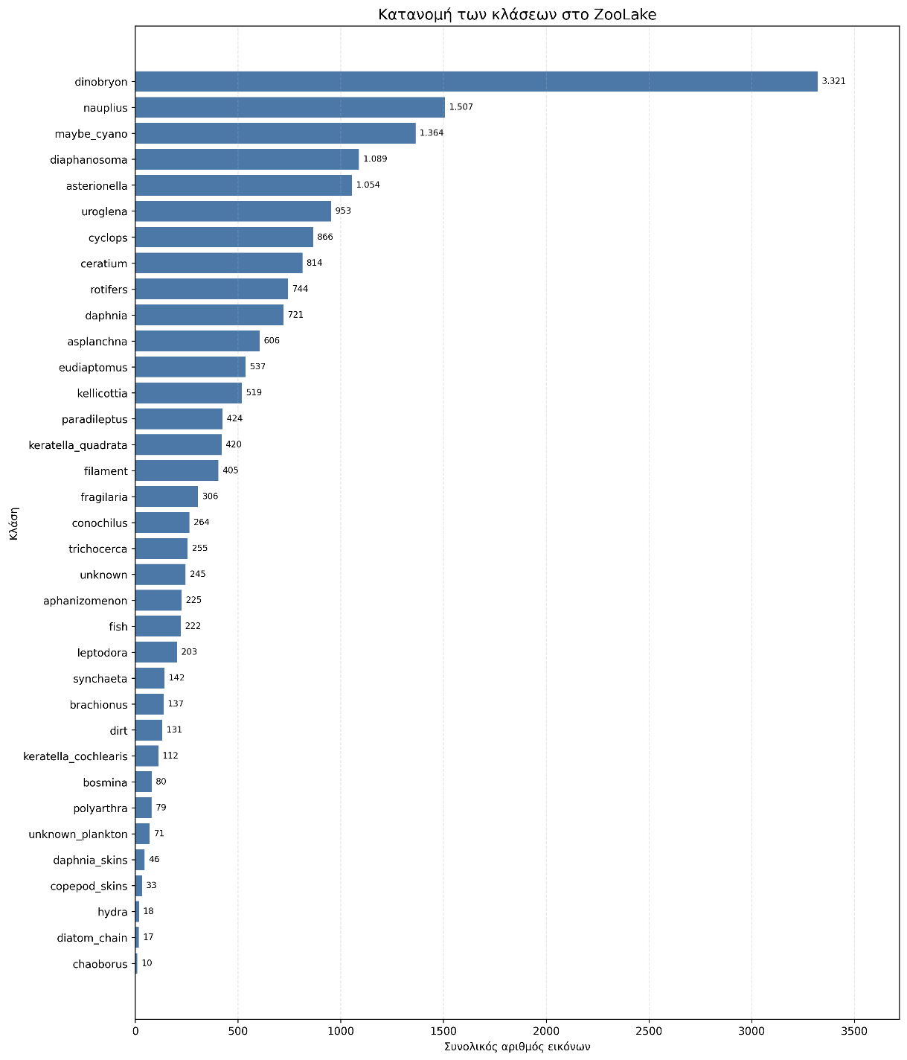
Σχήμα 4: Η κατανομή των κλάσεων στο σύνολο δεδομένων Zoolake

Δομή του αρχείου διαχωρισμού
Η δομή του διαχωρισμού του dataset στις ομάδες εκπαίδευσης (training), επικύρωσης (validation) και ελέγχου (test) επιλέχθηκε με βάση τον σταθερό διαχωρισμό που δημοσίευσαν οι συγγραφείς ο οποίος ανακατασκευάστηκε και ελέγχθηκε για διαρροή πληροφορίας (data leakage) ή διπλoεγγραφές.
O διαχωρισμός διανέμεται από το αρχείο Data.pickle των ερευνητών, το οποίο περιέχει δώδεκα αντικείμενα NumPy, οργανωμένα σε τρεις τριάδες (ονόματα αρχείων, πίνακας pixel, ετικέτες σε μορφή one-hot), συν τρεις πίνακες με 111 χειροκατασκευασμένα χαρακτηριστικά. Η μορφή one-hot δίνει σε κάθε ετικέτα να αναπαρίσταται από διάνυσμα 35 θέσεων με τιμή 1 στη θέση της σωστής κλάσης και 0 στις υπόλοιπες. Τα 111 χειροκατασκευασμένα χαρακτηριστικά δεν χρησιμοποιήθηκαν καθώς η εργασία εξετάζει αποκλειστικά μοντέλα εικόνας. Τέλος οι προφορτωμένοι πίνακες εικονοστοιχείων δεν χρησιμοποιήθηκαν και φορτώσαμε εξαρχής τις εικόνες από τον δίσκο. Με τον τρόπο αυτό η φόρτωση και η προεπεξεργασία των εικόνων είναι πλήρως ελεγχόμενη από τα πειράματα και έτσι να μπορεί να προσαρμοστεί στις διαφορετικές απαιτήσεις κάθε αρχιτεκτονικής.
Τα τρία υποσύνολα έχουν 12.560 / 2.692 / 2.691 εγγραφές αντίστοιχα . Στην παρούσα εργασία το δεύτερο υποσύνολο (2.692 εγγραφές) χρησιμοποιήθηκε ως σύνολο επικύρωσης και το τρίτο (2.691 εγγραφές) ως σύνολο ελέγχου.

Έλεγχος ακεραιότητας του διαχωρισμού
Στον διαχωρισμό των δεδομένων πραγματοποιήθηκε έλεγχος ακεραιότητας, με στόχο τον εντοπισμό διπλών εγγραφών μέσα στο ίδιο υποσύνολο και κοινών εικόνων μεταξύ διαφορετικών υποσυνόλων, ώστε να αποφευχθεί η διαρροή πληροφορίας (data leakage), καθώς τα μοντέλα θα αξιολογούνταν πάνω σε δεδομένα που είχαν ήδη συναντήσει.
Ο έλεγχος έγινε αρχικά με βάση το όνομα και την κλάση κάθε αρχείου. Επειδή όμως δύο εγγραφές θα μπορούσαν να περιέχουν την ίδια εικόνα με διαφορετικό όνομα, ακολούθησε δεύτερος έλεγχος με βάση το περιεχόμενο. Για καθεμία από τις 17.943 εγγραφές υπολογίστηκε τιμή κατακερματισμού SHA-256 από τον πίνακα της εικόνας όπως αυτός διανέμεται στο Data.pickle των ερευνητών. Ο SHA-256 είναι κρυπτογραφική συνάρτηση κατακερματισμού που μετατρέπει οποιαδήποτε είσοδο σε αποτέλεσμα σταθερού μήκους 256 bits, δηλαδή σε ένα ψηφιακό αποτύπωμα. Στον υπολογισμό συμπεριλήφθηκαν ο τύπος δεδομένων, οι διαστάσεις και οι τιμές όλων των εικονοστοιχείων, ώστε δύο πίνακες να θεωρούνται ταυτόσημοι μόνο εφόσον συμπίπτουν πλήρως. Τέλος, οι εγγραφές με κοινό αποτύπωμα ομαδοποιήθηκαν, και κάθε ομάδα επαληθεύτηκε με απευθείας σύγκριση των πινάκων, ώστε η ταύτιση να μην στηρίζεται αποκλειστικά στην τιμή κατακερματισμού.
Μετά τον έλεγχο επιβεβαιώθηκε ότι οι 17.943 εγγραφές αντιστοιχούν σε 17.940 μοναδικά αποτυπώματα. Βρέθηκαν μία διπλοεγγραφή στο σύνολο εκπαίδευσης, μία κοινή εικόνα μεταξύ εκπαίδευσης και επικύρωσης, και μία κοινή εικόνα μεταξύ επικύρωσης και ελέγχου. Δεν εντοπίστηκε καμία κοινή εικόνα μεταξύ εκπαίδευσης και τελικού συνόλου ελέγχου, γεγονός που σημαίνει ότι τα αποτελέσματα δεν επηρεάζονται από άμεση διαρροή προς το σύνολο ελέγχου. Έτσι, οι κοινές εικόνες που αφαιρέθηκαν ήταν δύο εγγραφές από το σύνολο εκπαίδευσης και μία από το σύνολο επικύρωσης, ενώ το σύνολο ελέγχου έμεινε αμετάβλητο για συγκρισιμότητα με τους ερευνητές. Ο τελικός διαχωρισμός αποτελείται από 12.558 / 2.691 / 2.691 εικόνες, δηλαδή 17.940 μοναδικές εικόνες.
Έλεγχος | Ευρήματα
Εγγραφές χωρίς αντίστοιχο αρχείο εικόνας | 0
Επαναλαμβανόμενες εγγραφές στο σύνολο εκπαίδευσης | 1 (dinobryon)
Επαναλαμβανόμενες εγγραφές στο σύνολο επικύρωσης | 0
Επαναλαμβανόμενες εγγραφές στο σύνολο ελέγχου | 0
Κοινές εικόνες εκπαίδευσης – επικύρωσης | 1 (dinobryon)
Κοινές εικόνες εκπαίδευσης – ελέγχου | 0
Κοινές εικόνες επικύρωσης – ελέγχου | 1 (rotifers)
Πίνακας 1: Αποτελέσματα ελέγχου του συνόλου δεδομένων.

Αναλογία ανά κλάση
Η κατανομή των εικόνων ανά κλάση δεν είναι ίδια στα σύνολα επικύρωσης και ελέγχου. Για παράδειγμα, η κλάση unknown περιλαμβάνει 43 εικόνες στο σύνολο επικύρωσης και 26 στο σύνολο ελέγχου, ενώ η κλάση hydra περιλαμβάνει μόνο μία εικόνα στο σύνολο επικύρωσης. Όταν μία κλάση διαθέτει τόσο λίγα δείγματα, ακόμη και μία σωστή ή λανθασμένη πρόβλεψη μπορεί να μεταβάλει σημαντικά το F1-Score της. Επειδή το Macro-F1 δίνει το ίδιο βάρος σε όλες τις κλάσεις, η μεταβολή αυτή μπορεί να επηρεάσει αισθητά και τη συνολική τιμή του.
Για τον λόγο αυτό, το καλύτερο checkpoint επιλέχθηκε με βάση το σφάλμα επικύρωσης (validation loss) και όχι το Macro-F1. Το σφάλμα επικύρωσης υπολογίζεται χρησιμοποιώντας τις προβλεπόμενες πιθανότητες όλων των εικόνων του συνόλου επικύρωσης και παρέχει ένα πιο ομαλό σήμα κατά την εκπαίδευση. Ωστόσο, δεν αντιμετωπίζει το πρόβλημα της ανισορροπίας και επηρεάζεται περισσότερο από τις πολυπληθείς κλάσεις. Στον Πίνακα 2 αποτυπώνεται η κατανομή στα σύνολα εκπαίδευσης επικύρωσης και ελέγχου στις σπάνιες κλάσεις με λιγότερες από 100 εικόνες.
Κλάση | Εκπαίδευση | Επικύρωση | Έλεγχος | Σύνολο
chaoborus | 7 | 2 | 1 | 10
diatom_chain | 12 | 3 | 2 | 17
hydra | 15 | 1 | 2 | 18
copepod_skins | 24 | 6 | 3 | 33
daphnia_skins | 39 | 5 | 2 | 46
unknown_plankton | 49 | 11 | 11 | 71
polyarthra | 57 | 12 | 10 | 79
bosmina | 51 | 14 | 15 | 80
Πίνακας 2: Κατανομή των σπάνιων κλάσεων στα σύνολα εκπαίδευσης, επικύρωσης και ελέγχου.

Το αρχείο manifest
Το τελικό αρχείο διαχωρισμού του συνόλου δεδομένων που χρησιμοποιείται σε όλα τα πειράματα είναι το zoolake_clean_split_manifest.csv. Το αρχείο περιλαμβάνει το όνομα κάθε εικόνας, την κλάση της, το υποσύνολο στο οποίο ανήκει και τη διαδρομή του αρχείου. Τα ονόματα των κλάσεων αποθηκεύονται χωριστά, σε σταθερή σειρά, ώστε η αντιστοίχιση μεταξύ του δείκτη εξόδου και της αντίστοιχης κλάσης να παραμένει ίδια σε όλα τα μοντέλα.

Προεπεξεργασία εικόνων

Μετατροπή σε σταθερό μέγεθος εισόδου
Οι εικόνες ενδιαφέροντος του dataset (ROI) έχουν διαφορετικά μεγέθη. Τα συνελικτικά δίκτυα θέλουν σαν είσοδο εικόνες ίδιου μεγέθους. Για τον λόγο αυτό επιλέχθηκε να μετατραπούν σε 128x128 pixels. Υπάρχουν δύο τρόποι για μετατροπή μεγέθους. (α) απευθείας χωρίς να διατηρούνται οι αρχικές αναλογίες και (β) με προσθήκη περιθωρίου (padding), δηλαδή γεμίζοντας τον κενό χώρο με μαύρο ώστε να διατηρηθούν οι αρχικές αναλογίες. Διαλέξαμε το (α) για συγκρισιμότητα με το άρθρο και γιατί οι Lumini & Nanni [14] το βρήκαν στη μελέτη τους ελαφρώς καλύτερο.
Όταν μια εικόνα αλλάζει μέγεθος, οι τιμές των νέων pixel πρέπει να υπολογιστούν από τα γειτονικά τους, κάνοντας παρεμβολή (interpolation). Στην παρούσα εργασία χρησιμοποιήθηκε σε όλα τα πειράματα η μέθοδος Lanczos, η οποία δίνει πιο ευκρινές αποτέλεσμα και διατηρεί καλύτερα τις λεπτές λεπτομέρειες της εικόνας σε σύγκριση με απλούστερες μεθόδους. Αυτό είναι σημαντικό στις εικόνες του ZooLake, όπου τα χαρακτηριστικά που ξεχωρίζουν τους οργανισμούς βρίσκονται κυρίως στα λεπτά περιγράμματα και τις εσωτερικές τους δομές.

Επαύξηση Δεδομένων (Data augmentation)
Για να εκπαιδευτεί το δίκτυο εφαρμόστηκε στο σύνολο εκπαίδευσης τεχνητή επαύξηση εικόνων χωρίς να αποθηκεύονται νέες εικόνες. Εφαρμόζονται κάποιοι μετασχηματισμοί στις εικόνες δυναμικά σε κάθε εποχή και έτσι μπορεί μια εικόνα να εμφανιστεί με διαφορετικούς μετασχηματισμούς, όπως μπορεί να εμφανίζεται και ένας οργανισμός πλαγκτού στο νερό. Οι μετασχηματισμοί εφαρμόστηκαν μόνο στο σύνολο εκπαίδευσης. Tα σύνολα επικύρωσης και ελέγχου παρέμειναν αμετάβλητα, ώστε η αξιολόγηση να γίνεται σε μη τροποποιημένες εικόνες. Σκοπός αυτού είναι το δίκτυο να μάθει να γενικεύει και να αποφύγει την υπερπροσαρμογή.
Οι μετασχηματισμοί που εφαρμόστηκαν ήταν:
- Περιστροφή (rotation) έως 180 μοίρες
- Οριζόντιος κατοπτρισμός (horizontal flip)
- Κάθετος κατοπτρισμός (vertical flip)
- Μεγέθυνση (Zoom) έως 20%
- Διάτμηση (Shear) έως 10%
Οι οργανισμοί επιπλέουν σε τυχαίο προσανατολισμό στο νερό. Ο προσανατολισμός δεν φέρει ταξινομική πληροφορία, σε αντίθεση π.χ. με φωτογραφίες κειμένου, όπου η γωνία μετράει.
Μία διευκρίνιση είναι ότι οι ερευνητές [1] αναφέρουν περιστροφές έως και 180 μοίρες, ενώ στον δημόσιο κώδικα χρησιμοποιούν 90. Στα δικά μας πειράματα χρησιμοποιήσαμε την τιμή 180.

Κανονικοποίηση τιμών pixel ανά αρχιτεκτονική
Οι εικόνες έρχονται με τιμές pixel στο διάστημα 0-255. Τα δίκτυα, όμως, δεν απαιτούν όλα την ίδια κλίμακα εισόδου. Κάποιες αρχιτεκτονικές περιμένουν τιμές 0-255 και κανονικοποιούν εσωτερικά, ενώ άλλες περιμένουν τιμές 0-1. Καθώς οι υλοποιήσεις της Keras δεν είναι ομοιόμορφες ως προς αυτό, η κανονικοποίηση προσαρμόστηκε ανά αρχιτεκτονική.
Στα EfficientNetB2 και ConvNeXtBase οι εικόνες δόθηκαν στο δίκτυο με τιμές 0-255, καθώς η κανονικοποίηση πραγματοποιείται από ένα εσωτερικό επίπεδο των ίδιων των μοντέλων. Αντίθετα, στα MobileNetV1 και Custom CNN οι τιμές διαιρέθηκαν με το 255 ώστε να μετατραπούν στο διάστημα 0–1.

Αντιμετώπιση της ανισορροπίας
Για την αντιμετώπιση της ανισορροπίας χρησιμοποιήθηκε μερική τυχαία υπερδειγματοληψία στις σπάνιες κλάσεις (random oversampling). Σκοπός είναι να αυξηθεί η συμμετοχή των σπάνιων κλάσεων κατά την εκπαίδευση, χωρίς να μεταβληθεί η κατανομή των συνόλων επικύρωσης και ελέγχου [8].
Στο random oversampling επιλέγονται τυχαία, με επανατοποθέτηση, υπάρχουσες εικόνες των σπάνιων κλάσεων. Η δειγματοληψία με επανατοποθέτηση σημαίνει ότι η ίδια εικόνα μπορεί να επιλεγεί περισσότερες από μία φορές κατά την εκπαίδευση. Επομένως, η μέθοδος δεν δημιουργεί νέες συνθετικές εικόνες, αλλά επαναλαμβάνει υπάρχοντα δείγματα κατά την εκπαίδευση. Καθώς εφαρμόζεται παράλληλα data augmentation, μία επαναλαμβανόμενη εικόνα μπορεί να παρουσιαστεί στο μοντέλο με διαφορετικούς τυχαίους μετασχηματισμούς.
Στην παρούσα εργασία επιλέχθηκε να αυξηθούν στις 100 εικόνες οι αναγνωρίσιμες κλάσεις που διέθεταν λιγότερα από 50 δείγματα στο σύνολο εκπαίδευσης. Οι κατηγορίες dirt, unknown και unknown_plankton δεν συμπεριλήφθηκαν στο oversampling, καθώς δεν αντιστοιχούν σε συγκεκριμένες ταξινομικές κατηγορίες.
Class | Before oversampling | After oversampling
Chaoborus | 7 | 100
diatom_chain | 12 | 100
Hydra | 15 | 100
copepod_skins | 24 | 100
daphnia_skins | 39 | 100
Πίνακας 3: Αριθμός εικόνων ανά κλάση πριν και μετά το oversampling
Το oversampling χρησιμοποιήθηκε μόνο στο σύνολο εκπαίδευσης, το οποίο αυξήθηκε από 12.558 σε 12.961 εικόνες. Τα σύνολα επικύρωσης και αξιολόγησης παρέμειναν αμετάβλητα, ώστε η αξιολόγηση να πραγματοποιείται πάνω στην αρχική κατανομή των δεδομένων και τα αποτελέσματα να παραμένουν συγκρίσιμα. Έγινε σύγκριση του Custom CNN με και χωρίς oversampling, καθώς και του EfficientNetB2 με BN-locked fine-tuning.

Αρχιτεκτονικές
Ο πειραματικός σχεδιασμός βασίζεται στις αρχιτεκτονικές EfficientNetB2[9] και MobileNetV1[10]. Η επιλογή τους συνδέεται με το συμπέρασμα του [1], σύμφωνα με το οποίο τα δύο αυτά μοντέλα προσφέρουν την ευνοϊκότερη ισορροπία μεταξύ επίδοσης και μεγέθους μοντέλου. Επιπλέον εκπαιδεύτηκε ένα προσαρμοσμένο συνελικτικό δίκτυο ως απλό, ανεξάρτητο σημείο αναφοράς, καθώς και το ConvNeXtBase ως σύγχρονη επέκταση της αρχικής μελέτης.

Απλό Συνελικτικό Νευρωνικό Δίκτυο (Custom CNN)
Σχεδιάστηκε ένα απλό συνελικτικό δίκτυο, το οποίο εκπαιδεύτηκε από την αρχή χωρίς pretrained βάρη. Ο ρόλος του είναι να αποτελέσει μία βάση χωρίς μεταφορά μάθησης, ώστε να μελετήσουμε πόσο προσφέρει το transfer learning στην απόδοση.
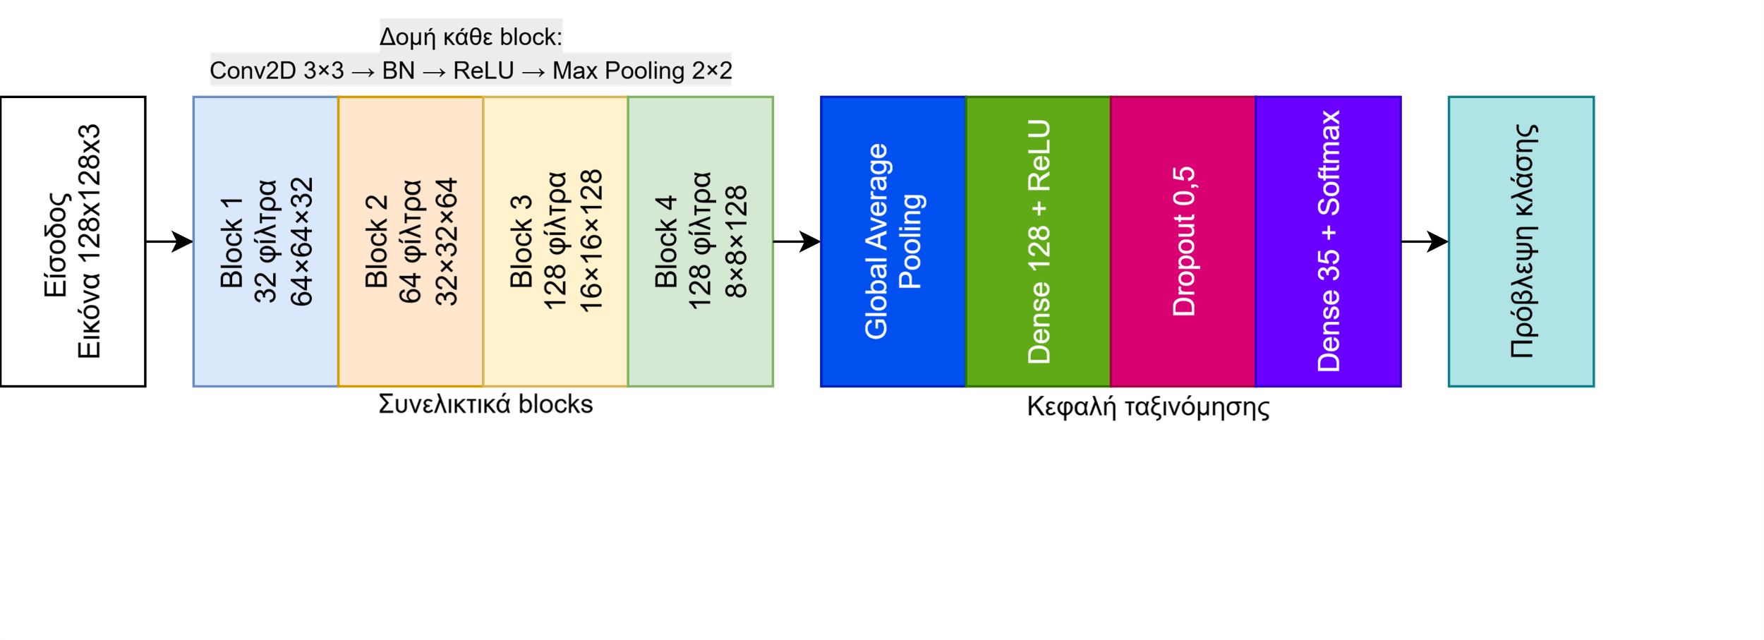
Σχήμα 5: Αρχιτεκτονική του απλού συνελικτικού δικτύου.
Όπως φαίνεται στο Σχήμα 5, το δίκτυο αποτελείται από τέσσερα συνελικτικά blocks με 32, 64, 128 και 128 φίλτρα αντίστοιχα.
Κάθε block περιλαμβάνει μια συνέλιξη (convolution) με
πυρήνα (kernel) 3×3 και padding τύπου same, δηλαδή με συμπλήρωση της εικόνας στα άκρα ώστε η έξοδος να διατηρεί το ίδιο μέγεθος με την είσοδο. Ακολουθούν ένα batch normalization layer, το οποίο σταθεροποιεί την εκπαίδευση κανονικοποιώντας τις τιμές, η συνάρτηση ενεργοποίησης ReLU, που εισάγει μη γραμμικότητα κρατώντας μόνο τις θετικές τιμές, και ένα MaxPooling layer, που υποδιπλασιάζει τις διαστάσεις κρατώντας τη μέγιστη τιμή κάθε περιοχής.
Μετά το τελευταίο block, ένα GlobalAveragePooling layer μετατρέπει κάθε χάρτη χαρακτηριστικών (feature map) σε έναν αριθμό, παίρνοντας τον μέσο όρο του. Ακολουθεί ένα πλήρως συνδεδεμένο επίπεδο (Dense) 128 νευρώνων με ενεργοποίηση ReLU, ένα Dropout 0.5 που μηδενίζει τυχαία τους μισούς νευρώνες κατά την εκπαίδευση και τέλος ένα Dense επίπεδο 35 εξόδων με softmax, η οποία παράγει την κατανομή πιθανότητας στις 35 κλάσεις.

EfficientNetB2 και MobileNetV1
Στην παρούσα εργασία χρησιμοποιήθηκαν οι αρχιτεκτονικές EfficientNetB2 [9] και MobileNetV1 [10]. Οι δύο αυτές αρχιτεκτονικές επιλέχθηκαν διότι, σύμφωνα με τους ερευνητές, προσφέρουν την ευνοϊκότερη ισορροπία μεταξύ επίδοσης και μεγέθους μοντέλου.
Εφαρμόστηκε αρχικά μεταφορά μάθησης (transfer learning). Αυτό σημαίνει ότι τα μοντέλα φορτώθηκαν με βάρη προ εκπαιδευμένα στο ImageNet [7], ενώ αφαιρέθηκε η αρχική κεφαλή ταξινόμησης. Το επίπεδο αυτό ήταν εκπαιδευμένο να ταξινομεί 1000 κατηγορίες αντικειμένων (σκύλοι, αυτοκίνητα κ.λπ.), ενώ στη δική μας περίπτωση θέλουμε να ταξινομηθούν οι 35 κλάσεις του ZooLake. Αφαιρώντας μόνο την κεφαλή ταξινόμησης και κρατώντας τον κορμό του δικτύου, διατηρούμε τη γενική οπτική πληροφορία που έμαθε το δίκτυο από το ImageNet και προσαρμόζουμε μόνο το τμήμα που αφορά την τελική ταξινόμηση.
Για τον λόγο αυτό προστέθηκε νέα κεφαλή ταξινόμησης, η οποία αντιγράφει τη δομή του κώδικα των ερευνητών: GlobalAveragePooling → Dropout → BatchNorm → Dense (ReLU) → Dropout → BatchNorm → Dense 35 (softmax).
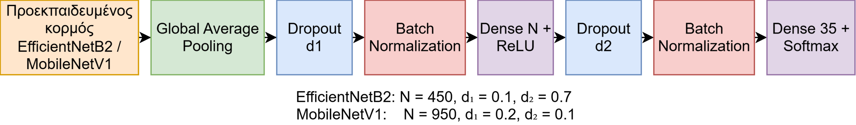
Σχήμα 6: Κεφαλή ταξινόμησης για τα μοντέλα EfficientNetB2 και MobileNetV1
Οι υπερπαράμετροι της κεφαλής διαφέρουν ανά μοντέλο και χρησιμοποιήθηκαν οι ίδιες τιμές με τον κώδικα των ερευνητών, οι οποίοι τις είχαν επιλέξει έπειτα από Bayesian optimization. Συγκεκριμένα, για το EfficientNetB2 το Dense επίπεδο έχει 450 νευρώνες με τιμές dropout 0.1 και 0.7, ενώ για το MobileNetV1 έχει 950 νευρώνες με τιμές dropout 0.2 και 0.1.

ConvNeXtBase
Το ConvNeXtBase χρησιμοποιήθηκε ως μία σύγχρονη συνελικτική αρχιτεκτονική [11]. Εξετάστηκε ως συμπληρωματικό μοντέλο σύγκρισης, καθώς βασίζεται σε Layer Normalization και δεν περιλαμβάνει Batch Normalization.
Το LayerNormalization κανονικοποιεί κάθε δείγμα χωριστά, με βάση μόνο τα δικά του χαρακτηριστικά, σε αντίθεση με το BatchNormalization που υπολογίζει στατιστικά πάνω σε ολόκληρο το batch και διατηρεί κινούμενα στατιστικά (running statistics). Καθώς το LayerNormalization δεν διατηρεί τέτοια στατιστικά, η διάκριση μεταξύ full unfreeze και BN-locked fine-tuning δεν έχει εφαρμογή στο ConvNeXtBase, το οποίο εκπαιδεύτηκε μόνο ξεπαγώνοντας όλο το δίκτυο.
Η κεφαλή ταξινόμησης που χρησιμοποιήθηκε ήταν : GlobalAveragePooling → LayerNormalization → Dropout 0.4 → Dense 512 (GELU) → Dropout 0.3 → Dense 35 (softmax).
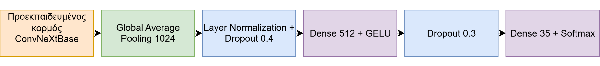
Σχήμα 7: Κεφαλή ταξινόμησης για την αρχιτεκτονική ConvNeXtBase
Η GELU είναι μια συνάρτηση ενεργοποίησης παρόμοια με τη ReLU και αποτελεί την τυπική ενεργοποίηση της οικογένειας ConvNeXt.

Στρατηγικές εκπαίδευσης
Οι στρατηγικές που παρουσιάζονται στις επόμενες ενότητες αφορούν τα μοντέλα στα οποία εφαρμόστηκε μεταφορά μάθησης (transfer learning). Το Custom CNN εκπαιδεύτηκε από την αρχή, με τυχαία αρχικοποίηση των βαρών, και χρησιμοποιήθηκε ως ξεχωριστό μοντέλο αναφοράς, όπως περιγράφεται στην Ενότητα 3.5.1.

Παγωμένος κορμός (Frozen Backbone)
Ο κορμός του δικτύου (backbone) μένει παγωμένος και εκπαιδεύεται μόνο η κεφαλή που προστέθηκε. Ο λόγος είναι ότι θέλουμε να εκπαιδευτεί μόνο η καινούρια κεφαλή πάνω στις εικόνες του ZooLake. Επιλέγεται ρυθμός μάθησης ${10}^{-4}$. Το στάδιο αυτό εκτελείται πρώτο, και το αποτέλεσμά του αποθηκεύεται ως αφετηρία για τις δύο επόμενες στρατηγικές.

Πλήρης Αποδέσμευση (Full unfreeze)
Το δίκτυο ξεπαγώνει και όλα τα επίπεδα γίνονται εκπαιδεύσιμα, συμπεριλαμβανομένων των batch normalization επιπέδων, με πολύ χαμηλό ρυθμό μάθησης ίσο με ${10}^{-7}$, όπως αναφέρουν οι ερευνητές στη μελέτη τους. Η επίδραση της ενημέρωσης των Batch Normalization layers και των κινούμενων στατιστικών τους στην τελική απόδοση εξετάζεται πειραματικά στο Κεφάλαιο 4.

BatchNormalization-locked fine-tuning
Ως λύση δοκιμάστηκε εκπαίδευση με τρόπο τέτοιο ώστε να ξεπαγώσει όλο το δίκτυο εκτός από τα batch normalization επίπεδα. Όλες οι υπόλοιπες παράμετροι, συμπεριλαμβανομένου του ρυθμού μάθησης, παραμένουν ίδιες με τη στρατηγική της πλήρους αποδέσμευσης (full unfreeze), και ξεκινούν από το ίδιο checkpoint με αυτήν. Η βασική ελεγχόμενη διαφορά μεταξύ των δύο στρατηγικών ήταν η μεταχείριση των επιπέδων Batch Normalization.
Σύμφωνα με τον επίσημο οδηγό της Keras [4], όταν ένα επίπεδο Batch Normalization παραμένει εκπαιδεύσιμο κατά το fine-tuning, ενημερώνει τόσο τις παραμέτρους κλίμακας και μετατόπισης όσο και τα κινούμενα στατιστικά του μέσου όρου και της διακύμανσης. Επομένως, ακόμη και με πολύ χαμηλό ρυθμό μάθησης, τα στατιστικά αυτά μπορούν να μεταβληθούν με βάση τα νέα δεδομένα. Το κλείδωμα των επιπέδων Batch Normalization επιτρέπει την προσαρμογή των υπόλοιπων βαρών, χωρίς να μεταβάλλονται τα αποθηκευμένα στατιστικά τους. Στον παρακάτω Πίνακα 4 αναγράφονται οι στρατηγικές εκπαίδευσης, ποια ήταν τα αρχικά βάρη, ποια επίπεδα ήταν εκπαιδεύσιμα, τον ρυθμό μάθησης που επιλέχθηκε, τις μέγιστες εποχές εκπαίδευσης καθώς και το μέγιστο αριθμό εποχών κατά τον οποίο, αν δεν υπάρχει βελτίωση στο λάθος επικύρωσης, τότε η εκπαίδευση διακόπτεται (patience).
Στρατηγική | Αρχικά βάρη | Εκπαιδεύσιμα layers | Learning rate | Μέγιστες εποχές | Patience
From scratch | Τυχαία αρχικοποίηση | Όλα | $${10}^{-4}$$ | 200 | 30
Frozen backbone | ImageNet | Μόνο classification head | $${10}^{-4}$$ | 200 | 50
Full unfreeze | Καλύτερο frozen checkpoint | Όλα, μαζί με τα BN | $${10}^{-7}$$ | 400 | 200
BN-locked fine-tuning | Καλύτερο frozen checkpoint | Όλα εκτός των BN layers | $${10}^{-7}$$ | 400 | 200
Πίνακας 4: Στρατηγικές εκπαίδευσης

Κοινό πειραματικό πρωτόκολλο
Στα βασικά πειράματα των EfficientNetB2, MobileNetV1 και Custom CNN χρησιμοποιήθηκε κοινό πειραματικό πρωτόκολλο για λόγους συγκρισιμότητας, όπως παρουσιάζεται στον παρακάτω πίνακα 5. Οι διαφοροποιήσεις του ConvNeXtBase αναφέρονται ξεχωριστά στην Ενότητα 4.5.
Παράμετρος | Κοινή τιμή
Σύνολο εκπαίδευσης | 12.558 εικόνες
Σύνολο επικύρωσης | 2.691 εικόνες
Σύνολο ελέγχου | 2.691 εικόνες
Αριθμός κλάσεων | 35
Διαστάσεις εισόδου | 128 × 128 × 3
Μέθοδος resizing | Lanczos
Μέγεθος Παρτίδας | 32
Τυχαίος σπόρος | 12345
Βελτιστοποιητής | Adam
Συνάρτηση απώλειας | Categorical Cross-Entropy
Επαύξηση δεδομένων | Rotation 180°, horizontal/vertical flip, zoom 20%, shear 10%
Επιλογή checkpoint | Ελάχιστο validation loss
Early stopping | Παρακολούθηση validation loss
Τελική αξιολόγηση | Καλύτερο checkpoint στο σύνολο ελέγχου
Υπολογιστικό περιβάλλον | Kaggle, NVIDIA Tesla P100 16 GB
Πίνακας 5: Κοινό πειραματικό πρωτόκολλο
Κατά την εκπαίδευση χρησιμοποιήθηκαν οι μηχανισμοί ModelCheckpoint και EarlyStopping, με παρακολούθηση του λάθους επικύρωσης. Το καλύτερο checkpoint αποθηκευόταν κάθε φορά που το λάθος επικύρωσης παρουσίαζε βελτίωση, ενώ η εκπαίδευση μπορούσε να διακοπεί όταν δεν παρατηρούνταν βελτίωση για τον προκαθορισμένο αριθμό εποχών (patience). Μετά την ολοκλήρωση της εκπαίδευσης, φορτωνόταν το checkpoint με το χαμηλότερο λάθος επικύρωσης και αυτό χρησιμοποιούνταν για την τελική αξιολόγηση στο σύνολο ελέγχου. Το σύνολο ελέγχου δεν χρησιμοποιήθηκε κατά την επιλογή του καλυτέρου μοντέλου.

Πειράματα - Αποτελέσματα

Αποτελέσματα εκπαίδευσης από τυχαία αρχικοποίηση (from scratch)
Αρχικά, τα EfficientNetB2 και MobileNetV1 εκπαιδεύτηκαν με τυχαία αρχικοποίηση βαρών, ώστε να εξεταστεί η απόδοσή τους στο ZooLake χωρίς μεταφορά μάθησης ή αξιοποίηση προεκπαιδευμένων βαρών. Χρησιμοποιήθηκε η ίδια κεφαλή ταξινόμησης με τις αντίστοιχες εκτελέσεις με τη μεταφορά μάθησης , ώστε η σύγκριση να είναι όσο το δυνατόν πιο αντικειμενική. Επιπλέον, εκπαιδεύτηκε το Custom CNN, το οποίο αποτελείται από τέσσερα συνελικτικά blocks, ώστε να χρησιμοποιηθεί ως βασικό σημείο αναφοράς και να εξεταστεί η απόδοση μιας απλούστερης αρχιτεκτονικής στο ίδιο σύνολο δεδομένων.
Μοντέλο | Accuracy | Macro-Precision | Macro-Recall | Macro-F1 | Top2-Accuracy
Custom CNN | 92,79% | 79,37% | 73,10% | 74,39% | 97,62%
EfficientNetB2 | 94,20% | 78,88% | 79,80% | 79,08% | 97,73%
MobileNetV1 | 94,02% | 78,65% | 80,26% | 78,00% | 97,92%
Πίνακας 6: Αποτελέσματα των μοντέλων που εκπαιδεύτηκαν από τυχαία αρχικοποίηση βαρών.
Από τα αποτελέσματα του Πίνακα 5 παρατηρείται ότι το EfficientNetB2 παρουσίασε την καλύτερη συνολική επίδοση μεταξύ των μοντέλων που εκπαιδεύτηκαν από την αρχή. Πέτυχε το υψηλότερο Accuracy, 94,20%, και Macro-F1, 79,08%. Το MobileNetV1 είχε αρκετά κοντινή επίδοση, με Accuracy 94,02% και Macro-F1 78,00%. Το Custom CNN, ενώ είχε το καλύτερο Macro-Precision, με 79,37%, είχε χαμηλότερο Accuracy, 92,79%, και Macro-F1, 74,39%. Το EfficientNetB2 ξεπέρασε το Custom CNN κατά 1,41 ποσοστιαίες μονάδες στο Accuracy και κατά 4,69 ποσοστιαίες μονάδες στο Macro-F1.
Τα αποτελέσματα δείχνουν ότι τα EfficientNetB2 και MobileNetV1 απέδωσαν καλύτερα από το απλούστερο Custom CNN, ακόμη και χωρίς προεκπαιδευμένα βάρη. Τα δύο αυτά μοντέλα, όμως, διαθέτουν πολύ περισσότερες παραμέτρους και είναι μεγαλύτερες αρχιτεκτονικές. Από την άλλη, ένα απλό CNN μπορεί να ανταπεξέλθει αρκετά καλά σε σύγκριση με τις μεγαλύτερες αρχιτεκτονικές. Και τα τρία μοντέλα είχαν Top-2 Accuracy πάνω από 97%, επομένως η πραγματική κλάση βρισκόταν πολύ συχνά στις δύο πιθανότερες προβλέψεις. Παρ’ όλα αυτά, η διαφορά μεταξύ Accuracy και Macro-F1 δείχνει ότι τα μοντέλα δεν αποδίδουν το ίδιο καλά σε όλες τις κλάσεις, κάτι που συνδέεται με την ανισορροπία του ZooLake, όπως φαίνεται και στους πίνακες σύγχυσης στα σχήματα 5 και 6 αντίστοιχα. Στην επόμενη ενότητα θα δούμε πώς μπορούν να αποδώσουν με μεταφορά μάθησης (transfer learning).
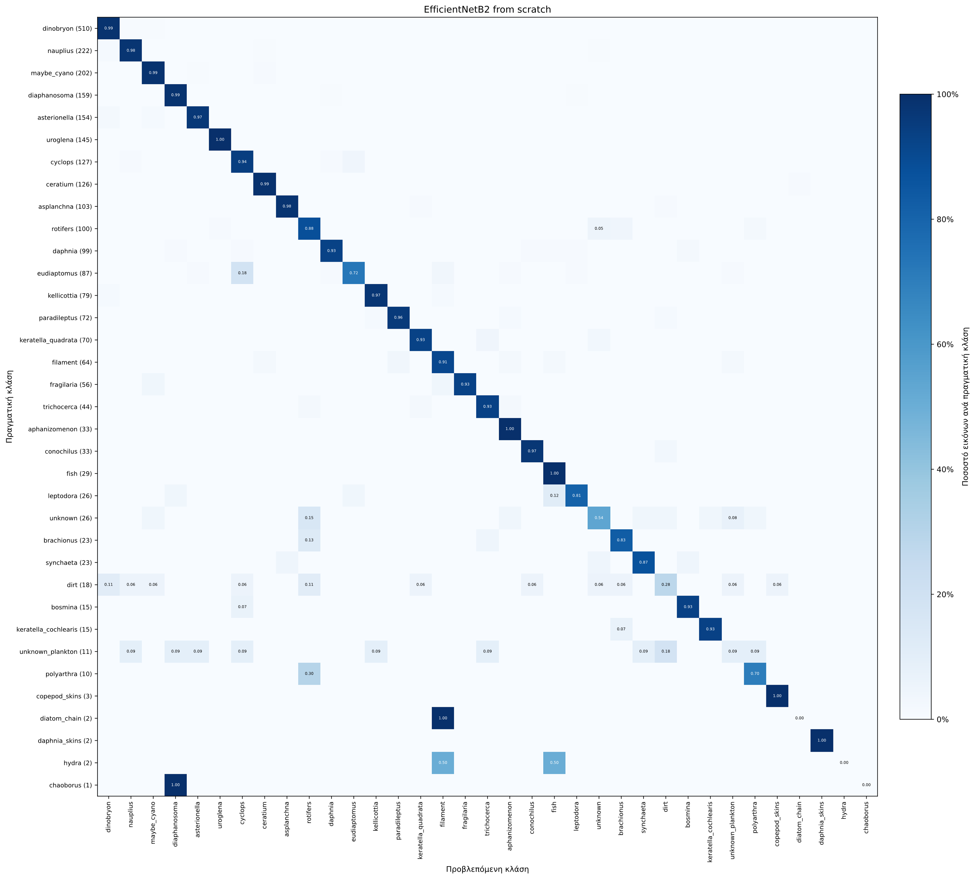
Σχήμα 8: Πίνακας σύγχυσης για το μοντέλο EfficientNetB2 με εκπαίδευση χωρίς προεκπαιδευμένα βάρη.
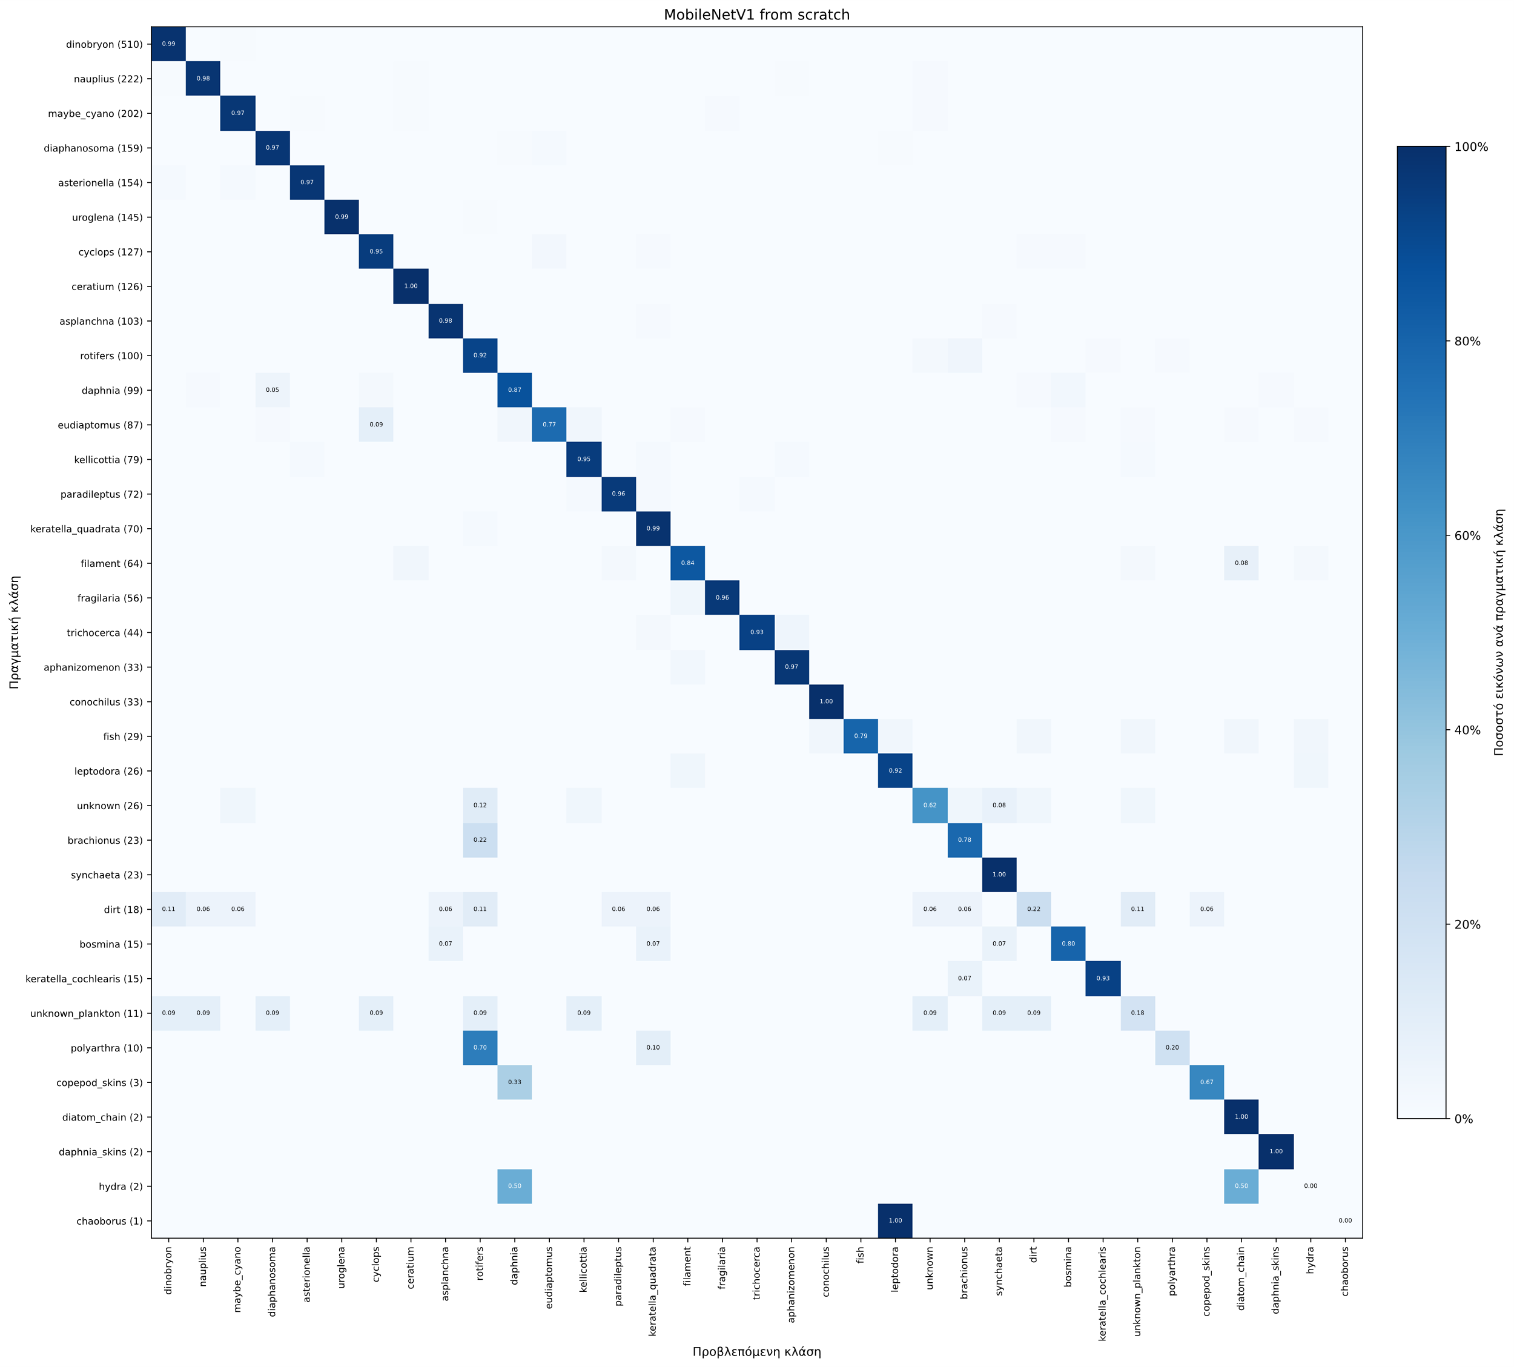
Σχήμα 9: Πίνακας σύγχυσης για το μοντέλο MobileNetV1 με εκπαίδευση χωρίς προεκπαιδευμένα βάρη.

Αποτελέσματα μεταφοράς μάθησης
Στη συνέχεια, εξετάστηκε η απόδοση των EfficientNetB2 και MobileNetV1 με τη χρήση μεταφοράς μάθησης (transfer learning). Τα δίκτυα φορτώθηκαν με τα βάρη από το ImageNet και κρατήθηκε παγωμένο το συνελικτικό backbone ώστε να εκπαιδευτεί μόνο η κεφαλή ταξινόμησης για τις 35 κλάσεις του Zoolake. Σκοπός ήταν να εξεταστεί κατά πόσο τα προεκπαιδευμένα χαρακτηριστικά βοηθούν στην απόδοση.
Μοντέλο | Accuracy | Macro-Precision | Macro-Recall | Macro-F1 | Top-2 Accuracy
EfficientNetB2 | 92,72% | 82,32% | 77,24% | 78,29% | 96,95%
MobileNetV1 | 93,79% | 85,98% | 85,21% | 84,59% | 97,47%
Πίνακας 7: Αποτελέσματα των μοντέλων με transfer learning και παγωμένο backbone
Σε σύγκριση με την εκπαίδευση από τυχαία αρχικοποίηση, η frozen εκδοχή του EfficientNetB2 παρουσίασε χαμηλότερο Accuracy κατά 1,49 ποσοστιαίες μονάδες και χαμηλότερο Macro-F1 κατά 0,79 ποσοστιαίες μονάδες. Το αποτέλεσμα αυτό δείχνει ότι τα προεκπαιδευμένα χαρακτηριστικά του ImageNet δεν ήταν από μόνα τους αρκετά για να βελτιώσουν την απόδοση του συγκεκριμένου μοντέλου. Καθώς το backbone παρέμεινε παγωμένο, δεν μπορούσε να προσαρμοστεί στα ιδιαίτερα οπτικά χαρακτηριστικά των εικόνων πλαγκτού και εκπαιδεύτηκε μόνο η κεφαλή ταξινόμησης. Αντίθετα, κατά την εκπαίδευση από την αρχή, όλα τα επίπεδα του δικτύου προσαρμόστηκαν στο ZooLake. Ωστόσο, το αποτέλεσμα αυτό αφορά μόνο τη frozen εκδοχή και όχι συνολικά τη μεταφορά μάθησης, καθώς στην επόμενη ενότητα εξετάζεται η επίδραση διαφορετικών στρατηγικών fine-tuning.

Αποτελέσματα fine-tuning στρατηγικών
Ακολουθώντας αρχικά τη διαδικασία που περιγράφουν οι ερευνητές, μετά την εκπαίδευση των δικτύων με μεταφορά μάθησης και το νέο classification head ακολούθησε το στάδιο του fine-tuning. Στην παρούσα εργασία εξετάστηκαν δύο διαφορετικές στρατηγικές. Τα μοντέλα ξεκίνησαν από τα καλύτερα frozen checkpoints και επανεκπαιδεύτηκαν για έως 400 εποχές, με early stopping και patience 200 εποχών. Χρησιμοποιήθηκε πολύ μικρό learning rate, ίσο με 10⁻⁷, ώστε τα προεκπαιδευμένα χαρακτηριστικά να προσαρμοστούν στα ιδιαίτερα χαρακτηριστικά των εικόνων του ZooLake χωρίς να μεταβληθούν απότομα τα ήδη εκπαιδευμένα βάρη. Συγκεκριμένα:
• Στο full unfreeze έγιναν εκπαιδεύσιμα όλα τα επίπεδα του backbone, μαζί με τα επίπεδα Κανονικοποίησης παρτίδας (Batch Normalization).
• Στο BN-locked έγιναν εκπαιδεύσιμα τα συνελικτικά επίπεδα, ενώ τα επίπεδα Κανονικοποίησης παρτίδας (Batch Normalization) του backbone παρέμειναν παγωμένα.
Και στις δύο στρατηγικές, τα επίπεδα του classification head παρέμειναν εκπαιδεύσιμα. Στον Πίνακα 8 αναλύονται τα αποτελέσματα των μετρικών από τις δύο διαφορετικές στρατηγικές εξιδεικευμένης εκπαίδευσης.

Μοντέλο | Στρατηγική | Accuracy | Macro-Precision | Macro-Recall | Macro-F1 | Top-2 Accuracy
EfficientNetB2 | Full unfreeze | 81,72% | 63,97% | 56,23% | 58,26% | 90,67%
EfficientNetB2 | BN-locked | 95,39% | 88,58% | 87,49% | 87,34% | 97,88%
MobileNetV1 | Full unfreeze | 89,59% | 77,45% | 72,67% | 73,83% | 95,24%
MobileNetV1 | BN-locked | 94,83% | 84,14% | 84,24% | 83,39% | 97,99%
Πίνακας 8 : Αποτελέσματα των μοντέλων μετά την εξειδικευμένη εκπαίδευση. .
Για να εξεταστεί αναλυτικότερα η συμπεριφορά των μοντέλων κατά την εκπαίδευση, παρουσιάζονται οι καμπύλες Accuracy και Loss για τα σύνολα εκπαίδευσης και επικύρωσης στο Σχήμα 8. Η κατακόρυφη διακεκομμένη γραμμή δείχνει το σημείο στο οποίο ολοκληρώθηκε το frozen στάδιο και ξεκίνησε το fine-tuning, μετά τις πρώτες 200 εποχές.

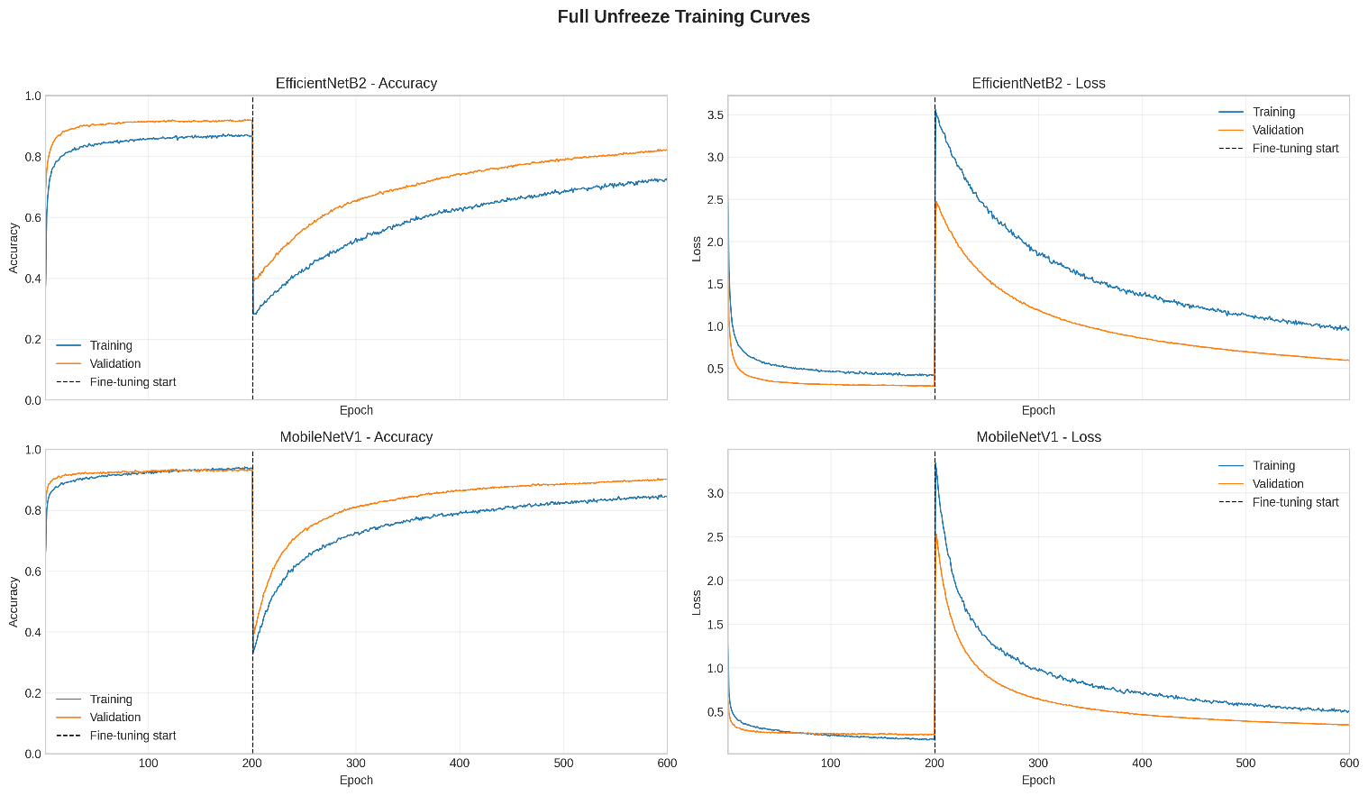
Σχήμα 10: Καμπύλες εκπαίδευσης και επικύρωσης των EfficientNetB2 & MobileNetV1 με full unfreeze.
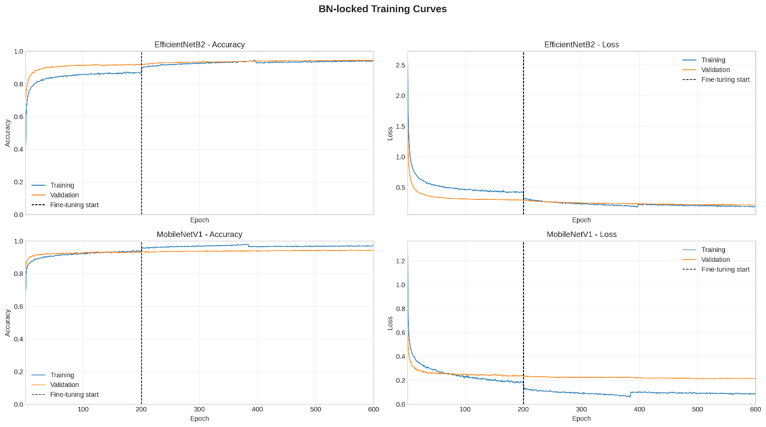
Σχήμα 11: Καμπύλες εκπαίδευσης και επικύρωσης των EfficientNetB2 & MobileNetV1 με BN-locked fine-tuning.

Από τα παραπάνω διαγράμματα φαίνεται ότι, όταν ξεπαγώνουν όλα τα επίπεδα του backbone, παρουσιάζεται απότομη υποβάθμιση της απόδοσης. Η συμπεριφορά αυτή φαίνεται να συνδέεται με την ενημέρωση των στατιστικών των επιπέδων Batch Normalization [3]. Αντίθετα, στα διαγράμματα της στρατηγικής BN-locked, όπου τα επίπεδα Batch Normalization παρέμειναν παγωμένα, δεν παρατηρήθηκε η ίδια υποβάθμιση και τα δίκτυα παρουσίασαν σταθερότερη σύγκλιση.
Η καλύτερη συνολική επίδοση επιτεύχθηκε από το EfficientNetB2 με BN-locked fine-tuning, δηλαδή με τα επίπεδα Batch Normalization του backbone σε inference mode, όπως αναφέρθηκε στο Κεφάλαιο 3. Το μοντέλο πέτυχε Accuracy 95,39%, Macro-F1 87,34% και Top-2 Accuracy 97,88%. Οι διαφορές σε σχέση με το full unfreeze είναι εμφανείς και στα δύο μοντέλα. Στο MobileNetV1, το Accuracy αυξήθηκε από 89,59% σε 94,83%, ενώ στο EfficientNetB2 από 81,72% σε 95,39%. Αντίστοιχα, το Macro-F1 αυξήθηκε στο MobileNetV1 από 73,83% σε 83,39% και στο EfficientNetB2 από 58,26% σε 87,34%. Οι βελτιώσεις αυτές αντιστοιχούν σε 5,24 και 13,68 ποσοστιαίες μονάδες στο Accuracy και σε 9,55 και 29,08 ποσοστιαίες μονάδες στο Macro-F1, αντίστοιχα.

Υπερδειγματοληψία (Oversampling)
Για την αντιμετώπιση της ανισορροπίας των κλάσεων του ZooLake χρησιμοποιήθηκε η τεχνική της τυχαίας υπερδειγματοληψίας (random oversampling). Κατά τη διαδικασία αυτή, δείγματα από τις σπάνιες κλάσεις επιλέγονται επανειλημμένα, ώστε να εμφανίζονται συχνότερα κατά την εκπαίδευση, χωρίς να δημιουργούνται νέες αρχικές εικόνες. Επειδή παράλληλα εφαρμόζεται επαύξηση δεδομένων (data augmentation), η ίδια εικόνα μπορεί να παρουσιάζεται στο μοντέλο με διαφορετικούς μετασχηματισμούς.
Επιλέχθηκε οι κλάσεις με λιγότερα από 50 δείγματα να αυξηθούν στα 100, όπως φαίνεται στον σχετικό Πίνακα 2. Με αυτόν τον τρόπο, το σύνολο εκπαίδευσης αυξήθηκε από 12.558 σε 12.961 εικόνες, ενώ τα σύνολα επικύρωσης και αξιολόγησης παρέμειναν αμετάβλητα, ώστε να διατηρηθεί η αντικειμενικότητα της αξιολόγησης. Για τη σύγκριση, το oversampling εφαρμόστηκε στο Custom CNN και στο EfficientNetB2, το οποίο είχε παρουσιάσει την καλύτερη επίδοση με τη στρατηγική BN-locked. Στο EfficientNetB2 το μοντέλο εκπαιδεύτηκε ξανά με oversampling τόσο κατά το αρχικό frozen στάδιο όσο και κατά το επόμενο BN-locked fine-tuning.

Μοντέλο | Oversampling | Accuracy | Macro-Precision | Macro-Recall | Macro-F1 | Top-2 Accuracy
Custom CNN | Όχι | 92,79% | 79,37% | 73,10% | 74,39% | 97,62%
Custom CNN | Ναι | 93,83% | 78,56% | 79,22% | 76,80% | 97,58%
EfficientNetB2 BN-locked | Όχι | 95,39% | 88,58% | 87,49% | 87,34% | 97,88%
EfficientNetB2 BN-locked | Ναι | 95,13% | 87,23% | 87,21% | 86,33% | 97,92%
Πίνακας 9: Αποτελέσματα Oversampling
Από τα αποτελέσματα του πίνακα φαίνεται ότι το oversampling επηρέασε διαφορετικά τα δύο μοντέλα. Στο Custom CNN, το Accuracy αυξήθηκε από 92,79% σε 93,83%, ενώ το Macro-Recall αυξήθηκε από 73,10% σε 79,22% και το Macro-F1 από 74,39% σε 76,80%. Αντίθετα, το Macro-Precision παρουσίασε μικρή μείωση από 79,37% σε 78,56%, ενώ το Top-2 Accuracy παρέμεινε σχεδόν αμετάβλητο. Η αύξηση του Macro-Recall δείχνει ότι το μοντέλο κατάφερε να αναγνωρίσει καλύτερα δείγματα από περισσότερες κλάσεις μετά την εφαρμογή του oversampling.
Στο EfficientNetB2 με BN-locked fine-tuning, το oversampling δεν οδήγησε σε αντίστοιχη βελτίωση. Το Accuracy μειώθηκε ελαφρά από 95,39% σε 95,13%, ενώ το Macro-F1 μειώθηκε από 87,34% σε 86,33%. Το Top-2 Accuracy παρέμεινε ουσιαστικά σταθερό, από 97,88% σε 97,92%. Επομένως, το oversampling φαίνεται να βοήθησε περισσότερο το απλούστερο Custom CNN, ενώ δεν προσέφερε βελτίωση στο ήδη ισχυρό EfficientNetB2.
Μία πιθανή εξήγηση για τη βελτίωση του Custom CNN είναι ότι, επειδή το μοντέλο εκπαιδεύτηκε από την αρχή, η συχνότερη παρουσία των σπάνιων κλάσεων το βοήθησε να μάθει καλύτερα τα χαρακτηριστικά τους. Αυτό φαίνεται κυρίως από την αύξηση του Macro-Recall, η οποία συνοδεύτηκε όμως από μικρή μείωση του Macro-Precision. Το αποτέλεσμα αυτό υποδηλώνει ότι το μοντέλο αναγνώρισε περισσότερα δείγματα από τις λιγότερο συχνές κλάσεις και παράλληλα πραγματοποίησε περισσότερες λανθασμένες προβλέψεις προς αυτές.
Αντίθετα, το EfficientNetB2 είχε ήδη πετύχει υψηλή απόδοση μέσω της μεταφοράς μάθησης και του BN-locked fine-tuning, επομένως υπήρχε μικρότερο περιθώριο περαιτέρω βελτίωσης. Επιπλέον, η επανάληψη ενός περιορισμένου αριθμού εικόνων δεν προσθέτει νέα πληροφορία και μπορεί να οδηγήσει το μοντέλο σε μεγαλύτερη προσαρμογή στα συγκεκριμένα δείγματα. Για τον λόγο αυτό, το oversampling δεν βελτιώνει απαραίτητα κάθε μοντέλο και η επίδρασή του εξαρτάται από την αρχιτεκτονική και την αρχική απόδοση. Ωστόσο, επειδή πραγματοποιήθηκε μία εκτέλεση ανά ρύθμιση, οι παραπάνω εξηγήσεις αποτελούν πιθανές ερμηνείες και όχι οριστικά συμπεράσματα.

Αποτελέσματα του ConvNeXtBase
Το ConvNeXtBase εξετάστηκε ως μία σύγχρονη συνελικτική αρχιτεκτονική [11]. Η επιλογή του έγινε επειδή δεν χρησιμοποιεί επίπεδα Batch Normalization, αλλά Layer Normalization, όπως εξηγήθηκε στην ενότητα 2.4.2. Με αυτόν τον τρόπο, εξετάστηκε η συμπεριφορά του full fine-tuning σε μία αρχιτεκτονική που δεν επηρεάζεται από την ενημέρωση των στατιστικών του Batch Normalization.
Όπως και στα υπόλοιπα μοντέλα μεταφοράς μάθησης, χρησιμοποιήθηκαν προεκπαιδευμένα βάρη από το ImageNet. Αρχικά, το μοντέλο εκπαιδεύτηκε με παγωμένο το backbone και στη συνέχεια εφαρμόστηκε full fine-tuning. Το ConvNeXtBase είναι σημαντικά μεγαλύτερο από τα προηγούμενα μοντέλα και περιλαμβάνει περίπου 88,1 εκατομμύρια παραμέτρους. Λόγω του υπολογιστικού κόστους, η εκτέλεσή του διέφερε από τις υπόλοιπες: το fine-tuning ξεκίνησε με ρυθμό μάθησης 10⁻⁶ αντί 10⁻⁷, με προγραμματισμένη μείωσή του έως τα 10⁻⁸, και με patience 80 εποχών αντί 200. Το καλύτερο checkpoint επιλέχθηκε με βάση το validation loss.
Μοντέλο | Accuracy | Macro-Precision | Macro-Recall | Macro-F1 | Top-2 Accuracy
ConvNeXtBase | 96,54% | 93,00% | 90,24% | 91,15% | 99,00%
Πίνακας 10: Απόδοση του ConvNeXtBase στο σύνολο αξιολόγησης
Το ConvNeXtBase πέτυχε την καλύτερη συνολική επίδοση από όλα τα μοντέλα. Συγκεκριμένα, πέτυχε Accuracy 96,54%, Macro-F1 91,15% και Top-2 Accuracy 99,00%. Σε σχέση με το EfficientNetB2 BN-locked, παρουσίασε βελτίωση κατά 1,15 ποσοστιαίες μονάδες στο Accuracy, κατά 3,81 μονάδες στο Macro-F1 και κατά 1,12 μονάδες στο
Top-2 Accuracy.
Το full fine-tuning δεν παρουσίασε την απότομη υποβάθμιση που εμφανίστηκε στα EfficientNetB2 και MobileNetV1. Αυτό πιθανώς συνδέεται με τη χρήση Layer Normalization, η οποία δεν διατηρεί κινούμενα στατιστικά όπως το Batch Normalization [5]. Ωστόσο, το ConvNeXtBase ακολούθησε διαφορετικό πρωτόκολλο εκπαίδευσης,
επομένως η καλύτερη επίδοσή του δεν μπορεί να αποδοθεί αποκλειστικά στη χρήση Layer Normalization. Για τον λόγο αυτό η επίδοσή του δεν είναι άμεσα συγκρίσιμη με τα EfficientNetB2 και MobileNetV1 και λειτουργεί ως ένδειξη και όχι ως ελεγχόμενη σύγκριση.

Ανάλυση ανά κλάση και συμπληρωματικές εκδοχές του Macro-F1
Το Macro-F1 δίνει την ίδια βαρύτητα σε κάθε κλάση, ανεξάρτητα από το πόσα δείγματα έχει. Επειδή το σύνολο ελέγχου περιέχει κλάσεις με ένα ή δύο μόνο δείγματα, το F1-score αυτών των κλάσεων παίρνει πολύ λίγες πιθανές τιμές και αλλάζει δραστικά με μία μόνο πρόβλεψη. Με 35 κλάσεις, μια κλάση που πηγαίνει από F1 = 1,00 σε F1 = 0,00 μειώνει το συνολικό Macro-F1 κατά 2,86 μονάδες. Για τον λόγο αυτό υπολογίστηκαν και οι συμπληρωματικές εκδοχές του μέτρου που ορίστηκαν στην ενότητα 2.8.7.
Μοντέλο | Accuracy | Macro-F1 (35) | Χωρίς junk | ≥200 εικόνες | ≥200 χωρίς junk
ConvNeXtBase | 96,54 | 91,15 | 94,87 | 95,91 | 97,36
EfficientNetB2 BN-locked | 95,39 | 87,34 | 91,27 | 94,31 | 95,70
EfficientNetB2 oversampling | 95,13 | 86,33 | 90,48 | 93,99 | 95,48
MobileNetV1 frozen | 93,79 | 84,59 | 89,23 | 92,66 | 94,35
MobileNetV1 BN-locked | 94,83 | 83,39 | 87,36 | 93,93 | 95,70
EfficientNetB2 scratch | 94,20 | 79,08 | 83,30 | 92,19 | 93,84
EfficientNetB2 frozen | 92,72 | 78,29 | 82,07 | 91,13 | 92,68
MobileNetV1 scratch | 94,02 | 78,00 | 81,76 | 92,87 | 94,19
Custom CNN oversampling | 93,83 | 76,80 | 81,11 | 92,64 | 94,02
Custom CNN | 92,79 | 74,39 | 78,28 | 90,74 | 92,53
MobileNetV1 full unfreeze | 89,59 | 73,83 | 78,43 | 88,48 | 89,91
EfficientNetB2 full unfreeze | 81,72 | 58,26 | 61,97 | 76,70 | 78,74
Πίνακας 11: Συμπληρωματικές μετρικές του Macro-F1
Στον Πίνακα 10 παρουσιάζονται και οι τέσσερις εκδοχές για όλα τα μοντέλα. Το ConvNeXtBase παραμένει πρώτο σε κάθε εκδοχή. Το Macro-F1 όλων των μοντέλων αυξάνεται καθώς αφαιρούνται οι junk κλάσεις και οι κλάσεις με λιγότερες από 200 εικόνες. Τα ασθενέστερα μοντέλα κερδίζουν περισσότερο. Το EfficientNetB2 full unfreeze κερδίζει 20,47 μονάδες και το Custom CNN 18,14, ενώ το ConvNeXtBase μόλις 6,21. Αυτό σημαίνει ότι οι διαφορές μεταξύ των μοντέλων μικραίνουν όσο αφαιρούνται οι σπάνιες κλάσεις. Χαρακτηριστικά, στην αυστηρότερη εκδοχή, δηλαδή στις κλάσεις με τουλάχιστον 200 εικόνες και χωρίς τις junk, το MobileNetV1 BN-locked φτάνει το 95,70%, ίδια τιμή με το EfficientNetB2 BN-locked, παρότι έχει λιγότερες από τις μισές παραμέτρους.
Στο MobileNetV1 το πλήρες Macro-F1 των 35 κλάσεων ευνοεί την εκδοχή με παγωμένο backbone, με 84,59% έναντι 83,39% της BN-locked. Όταν όμως ο υπολογισμός περιοριστεί στις 23 κλάσεις με τουλάχιστον 200 εικόνες, η σχέση αντιστρέφεται και η BN-locked εκδοχή υπερέχει με 93,93% έναντι 92,66%.. Μεγάλη επιρροή στο Macro-F1 έχουν οι κλάσεις με ελάχιστα δείγματα στο σύνολο ελέγχου. Η chaoborus έχει ένα δείγμα στο σύνολο ελέγχου και το F1-score της πηγαίνει από 1,00 στην frozen εκδοχή σε 0,00 στην BN-locked, μεταβολή που από μόνη της μετατοπίζει το Macro-F1 κατά 2,86 μονάδες. Αν αφαιρεθεί μόνο αυτή η κλάση και κρατηθούν οι υπόλοιπες 34, η κατάταξη αντιστρέφεται, με 84,14% για την frozen εκδοχή και 85,84% για την BN-locked. Επομένως η υπεροχή της frozen εκδοχής στο πλήρες Macro-F1 οφείλεται σε μία πρόβλεψη σε μία εικόνα και δεν αντικατοπτρίζει καλύτερη συμπεριφορά στο σύνολο των κλάσεων. Το ίδιο φαίνεται και αν εξεταστούν όλες οι κλάσεις ξεχωριστά. Σε 23 από τις 35 το F1-score βελτιώνεται με το κλείδωμα των BN layers, ενώ στις 23 μεγαλύτερες κλάσεις η μέση διαφορά είναι +1,27 μονάδες υπέρ της BN-locked εκδοχής όπως φαίνεται στο Σχήμα 9.
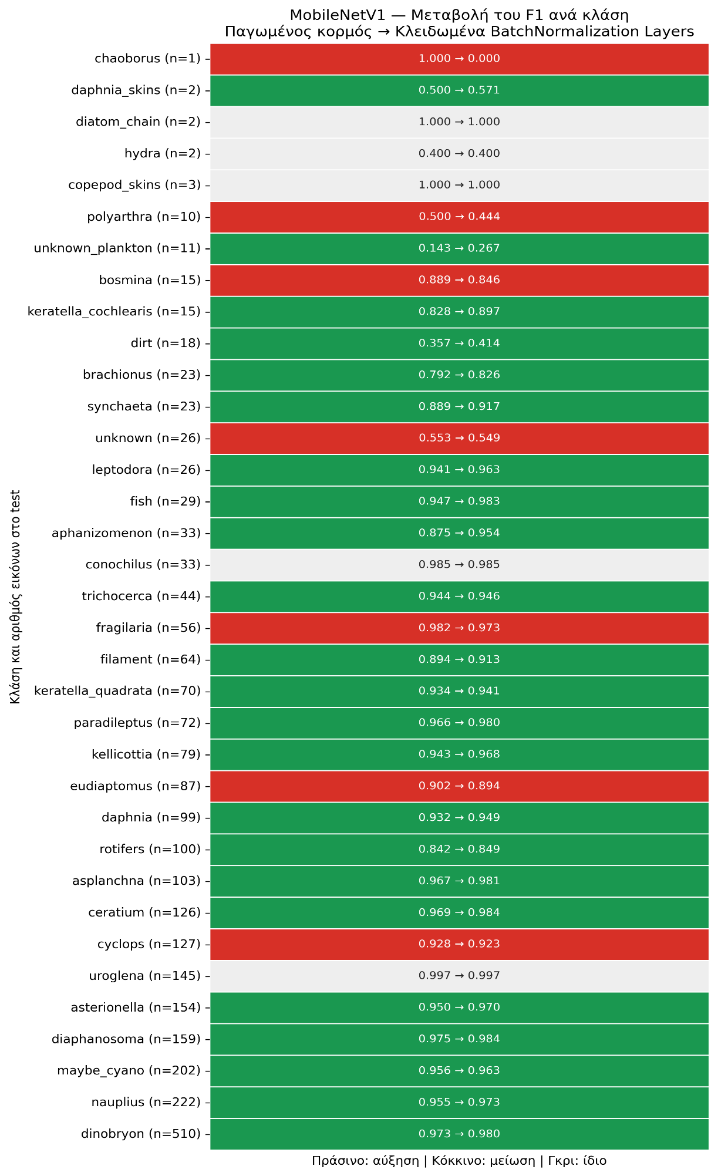
Σχήμα 12: Μεταβολή του F1 ανά κλάση από το MobileNetV1 με παγωμένο κορμό στο MobileNetV1 με κλειδωμένα τα επίπεδα κανονικοποίησης παρτίδας. Το n δηλώνει το πλήθος των εικόνων στο σύνολο ελέγχου
Στο Custom CNN το oversampling βελτιώνει το Macro-F1 από 74,39% σε 76,80%, και η βελτίωση διατηρείται σε όλες τις εκδοχές. Πετυχαίνει +2,83 μονάδες χωρίς τις junk κλάσεις, +1,90 στις κλάσεις με τουλάχιστον 200 εικόνες και +1,49 στον συνδυασμό των δύο φίλτρων.
Στο EfficientNetB2 αντίθετα, η υπεροχή της BN-locked εκδοχής έναντι του oversampling μικραίνει όσο αυστηροποιείται το φίλτρο, από 1,01 μονάδα στις 35 κλάσεις σε 0,79 χωρίς τις junk, 0,33 στις κλάσεις με τουλάχιστον 200 εικόνες και τελικά 0,22 στον συνδυασμό. Η διαφορά αυτή αποδίδεται λοιπόν στις σπάνιες κλάσεις και δεν δείχνει ουσιαστική επίδραση του oversampling στο συγκεκριμένο μοντέλο. Η διαφορά όμως μεταξύ BN-locked και full unfreeze παραμένει μεγάλη σε κάθε εκδοχή, με 29,08 μονάδες στις 35 κλάσεις, 29,30 χωρίς τις junk, 17,62 στις κλάσεις με τουλάχιστον 200 εικόνες και 16,96 στον συνδυασμό. Η κατάρρευση του full unfreeze επομένως δεν εξηγείται από τις σπάνιες κλάσεις και αφορά το σύνολο του προβλήματος.
Στο Σχήμα 10 φαίνεται ο κανονικοποιημένος πίνακας σύγχυσης του EfficientNetB2 με BatchNormalization Locked κατά το fine-tuning. Οι κλάσεις είναι ταξινομημένες από αυτές με τις περισσότερες εικόνες στο σύνολο ελέγχου προς αυτές με τις λιγότερες. Κάθε τιμή στη διαγώνιο δείχνει το ποσοστό των εικόνων της κλάσης που ταξινομήθηκαν σωστά.
Στις κλάσεις με πολλά δείγματα η διαγώνιος είναι υψηλή. Τα περισσότερα λάθη εμφανίζονται στις τρεις junk κλάσεις, με unknown 38%, dirt 44% και unknown_plankton 9%. Τα λάθη τους δεν πηγαίνουν προς μία συγκεκριμένη κλάση αλλά μοιράζονται σε πολλές, κάτι λογικό αφού οι κατηγορίες αυτές δεν αντιστοιχούν σε κάποιο συγκεκριμένο είδος. Αυτό εξηγεί γιατί υπολογίστηκε και το Macro-F1 χωρίς αυτές τις κλάσεις.
Από τις υπόλοιπες κλάσεις, το μεγαλύτερο λάθος είναι στην polyarthra, όπου το 70% των εικόνων της ταξινομήθηκε ως rotifers. Η πρόβλεψη θεωρείται λανθασμένη στο επίπεδο των κλάσεων του ZooLake, όμως από βιολογική άποψη δεν είναι, καθώς η polyarthra είναι γένος τροχοζώων και ανήκει στα rotifers [1]. Οι δύο κλάσεις έχουν επομένως και μορφολογικές ομοιότητες, κάτι που φαίνεται και στα δείγματα του Σχήματος 3.
Στις κλάσεις με ελάχιστες εικόνες στο σύνολο ελέγχου φαίνεται η μεγάλη απόκλιση και πώς επηρεάζει το Macro-F1. Η chaoborus εμφανίζει 100% επειδή ταξινομήθηκε σωστά η μοναδική της εικόνα, ενώ η hydra 50% επειδή από τις δύο εικόνες της ταξινομήθηκε σωστά η μία.
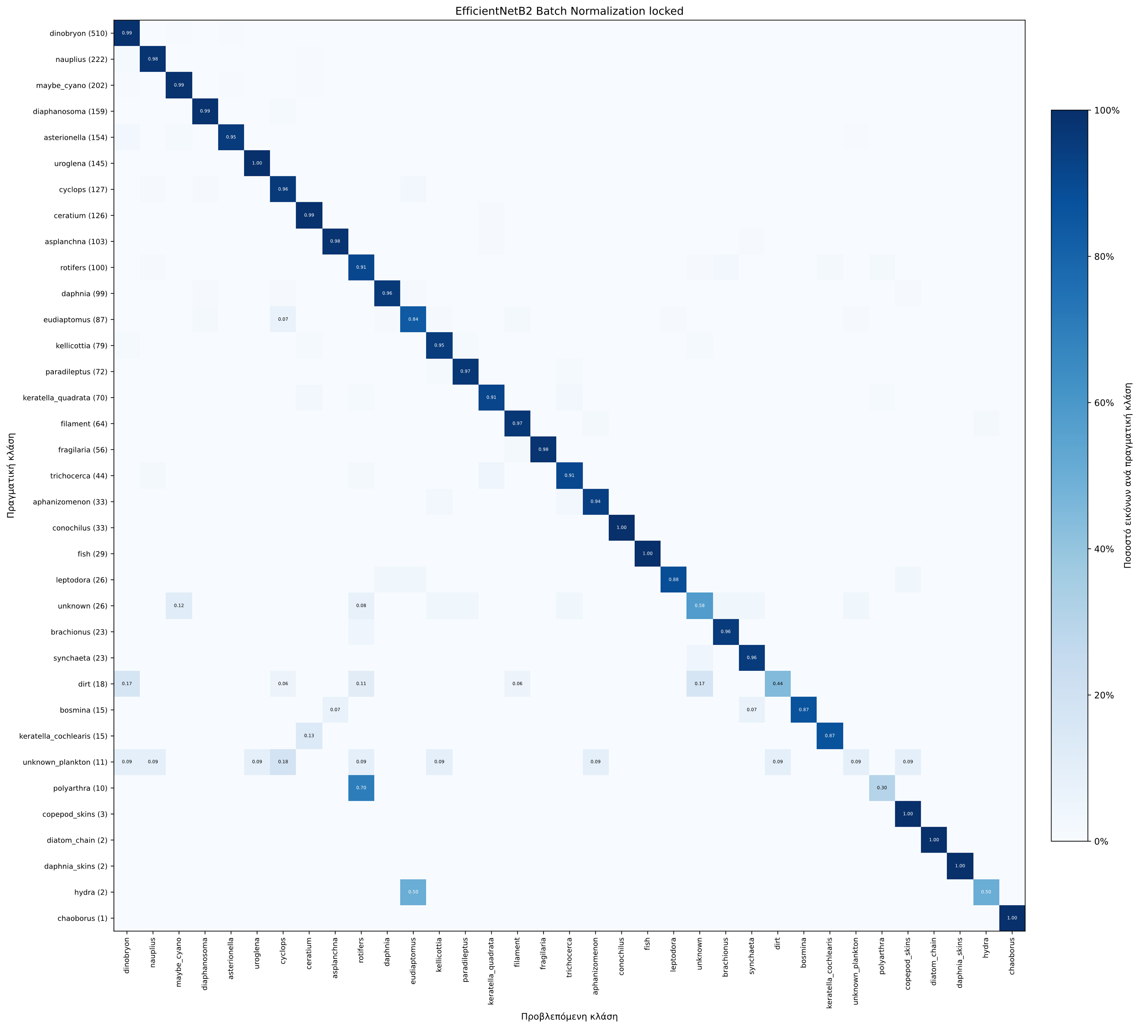
Σχήμα 13: Κανονικοποιημένος πίνακας σύγχυσης του EfficientNetB2 με BatchNormalization Locked κατά το fine-tuning

Συνολική σύγκριση των μοντέλων
Μοντέλο | Στρατηγική εκπαίδευσης | Accuracy | Macro-F1 | Top-2 Accuracy
Custom CNN | From scratch | 92,79% | 74,39% | 97,62%
Custom CNN | From scratch με oversampling | 93,83% | 76,80% | 97,58%
EfficientNetB2 | From scratch | 94,20% | 79,08% | 97,73%
EfficientNetB2 | Frozen backbone | 92,72% | 78,29% | 96,95%
EfficientNetB2 | Full unfreeze | 81,72% | 58,26% | 90,67%
EfficientNetB2 | BN-locked | 95,39% | 87,34% | 97,88%
EfficientNetB2 | BN-locked - Oversampling | 95,13% | 86,33% | 97,92%
MobileNetV1 | From scratch | 94,02% | 78,00% | 97,92%
MobileNetV1 | Frozen backbone | 93,79% | 84,59% | 97,47%
MobileNetV1 | Full unfreeze | 89,59% | 73,83% | 95,24%
MobileNetV1 | BN-locked | 94,83% | 83,39% | 97,99%
ConvNeXtBase | Full fine-tuning | 96,54% | 91,15% | 99,00%
Πίνακας 12: Συνολική σύγκριση των μοντέλων
Από τη συνολική σύγκριση του Πίνακα 12 φαίνεται ότι η τελική απόδοση των μοντέλων επηρεάστηκε τόσο από την αρχιτεκτονική όσο και από τη στρατηγική εκπαίδευσης. Την καλύτερη επίδοση μεταξύ των EfficientNetB2 και MobileNetV1 παρουσίασε το EfficientNetB2 με τα Batch Normalization layers του backbone κλειδωμένα. Όπως παρατηρήθηκε, το πλήρες ξεπάγωμα όλων των επιπέδων, συμπεριλαμβανομένων των Batch Normalization layers, συνδέθηκε με σημαντική υποβάθμιση και στα δύο μοντέλα, καθώς σημειώθηκε μεγάλη πτώση του Accuracy και αύξηση του validation loss. Όταν τα Batch Normalization layers του backbone παρέμειναν κλειδωμένα, διατηρήθηκαν τα κινούμενα στατιστικά που είχαν μάθει από το ImageNet και αποφεύχθηκε αυτή η κατάρρευση. Το oversampling βοήθησε το απλό συνελικτικό δίκτυο τεσσάρων επιπέδων, αλλά στο EfficientNetB2 δεν οδήγησε σε βελτίωση. Μία πιθανή εξήγηση είναι ότι το EfficientNetB2 είχε ήδη πετύχει υψηλή απόδοση και η επανάληψη των εικόνων των σπάνιων κλάσεων δεν πρόσθεσε αρκετή νέα πληροφορία στο δίκτυο.
Το ConvNeXtBase παρουσίασε την καλύτερη συνολική επίδοση. Πέτυχε το υψηλότερο Accuracy, Macro-F1 και Top-2 Accuracy από όλα τα πειράματα. Τα αποτελέσματα δείχνουν ότι η αρχιτεκτονική του ConvNeXtBase μπορεί να προσαρμοστεί αποτελεσματικά στις εικόνες του ZooLake με full fine-tuning, χωρίς την υποβάθμιση που παρατηρήθηκε στις αρχιτεκτονικές με Batch Normalization στο backbone. Ωστόσο, λόγω των διαφορών στο υπολογιστικό κόστος και στον αριθμό των εποχών, τα αποτελέσματα δεν αποδεικνύουν ότι η διαφορά οφείλεται αποκλειστικά στη χρήση Layer Normalization.

Συμπεράσματα
Στην παρούσα εργασία εξετάστηκε η απόδοση διαφορετικών μοντέλων βαθιάς μάθησης στην ταξινόμηση εικόνων πλαγκτού από το σύνολο δεδομένων ZooLake. Χρησιμοποιήθηκαν διαφορετικές αρχιτεκτονικές συνελικτικών δικτύων, καθώς και διαφορετικοί τρόποι εκπαίδευσης, όπως η τυχαία αρχικοποίηση βαρών, η μεταφορά μάθησης και διαφορετικές στρατηγικές fine-tuning. Ελέγχθηκε επίσης πώς επηρεάζουν την εκπαίδευση τα επίπεδα κανονικοποίησης παρτίδας (Batch Normalization) και δοκιμάστηκε μία σύγχρονη αρχιτεκτονική που δεν χρησιμοποιεί τέτοια επίπεδα στο backbone, ως συμπληρωματικός έλεγχος. Τέλος, λόγω της μεγάλης ανισορροπίας των κλάσεων του ZooLake, εφαρμόστηκε υπερδειγματοληψία, ώστε να εξεταστεί αν η αυξημένη συμμετοχή των πολύ σπάνιων κλάσεων μπορεί να βελτιώσει την απόδοση των μοντέλων.
Από τα πειράματα εκπαίδευσης με τυχαία αρχικοποίηση βαρών φάνηκε ότι τα EfficientNetB2 και MobileNetV1 απέδωσαν καλύτερα από το απλούστερο Custom CNN. Παρ’ όλα αυτά, το Custom CNN παρουσίασε αρκετά καλή απόδοση, παρά το μικρότερο μέγεθος και τον περιορισμένο αριθμό παραμέτρων του. Στη συνέχεια εξετάστηκε η συνεισφορά της μεταφοράς μάθησης με τη χρήση προεκπαιδευμένων βαρών από το ImageNet. Από μόνη της η μεταφορά μάθησης δεν εξασφάλισε σημαντικά καλύτερη επίδοση, γεγονός που δείχνει ότι κάθε δίκτυο πρέπει να προσαρμοστεί στα χαρακτηριστικά του εκάστοτε προβλήματος και, στη συγκεκριμένη περίπτωση, στις εικόνες του ZooLake.
Σημαντικό συμπέρασμα προέκυψε από τη σύγκριση των διαφορετικών στρατηγικών fine-tuning. Το πλήρες ξεπάγωμα των EfficientNetB2 και MobileNetV1 συνδέθηκε με σημαντική υποβάθμιση της απόδοσης και αύξηση του λάθους επικύρωσης (validation loss). Αντίθετα, όταν τα Batch Normalization layers του backbone παρέμειναν κλειδωμένα, η εκπαίδευση ήταν πιο σταθερή και οι τελικές επιδόσεις βελτιώθηκαν. Μεταξύ των δύο μοντέλων, την καλύτερη απόδοση παρουσίασε το EfficientNetB2 με BN-locked fine-tuning. Τα αποτελέσματα αποτελούν ένδειξη ότι η διατήρηση των κινούμενων στατιστικών του Batch Normalization μπορεί να είναι σημαντική κατά την προσαρμογή προεκπαιδευμένων μοντέλων στο ZooLake.
Η εφαρμογή υπερδειγματοληψίας (oversampling) είχε διαφορετική επίδραση στα δύο μοντέλα στα οποία εξετάστηκε. Στο Custom CNN βελτίωσε κυρίως το Macro-Recall και το Macro-F1, γεγονός που δείχνει ότι το μοντέλο αναγνώρισε καλύτερα δείγματα από τις λιγότερο συχνές κλάσεις. Αντίθετα, στο EfficientNetB2 με BN-locked fine-tuning δεν οδήγησε σε βελτίωση των τελικών αποτελεσμάτων. Επομένως, το oversampling δεν αποτελεί μία λύση που βελτιώνει απαραίτητα κάθε μοντέλο, και η αποτελεσματικότητά του εξαρτάται από την αρχιτεκτονική, το μέγεθος του μοντέλου και την ήδη υπάρχουσα απόδοσή του.
Τέλος, το ConvNeXtBase εξετάστηκε ως μία πιο σύγχρονη και μεγαλύτερη αρχιτεκτονική, η οποία χρησιμοποιεί Layer Normalization αντί για Batch Normalization στο backbone. Η αρχική εκτέλεσή του παρουσίασε την καλύτερη συνολική επίδοση. Σημειώνεται ότι ακολουθήθηκε διαφορετικό πρωτόκολλο.
Συνολικά, τα αποτελέσματα δείχνουν ότι η επιλογή της στρατηγικής εκπαίδευσης είναι εξίσου σημαντική με την επιλογή της αρχιτεκτονικής. Η μεταφορά μάθησης μπορεί να προσφέρει σημαντικά οφέλη σε συνδυασμό με το fine-tuning, το οποίο πρέπει να πραγματοποιείται με προσοχή. Παράλληλα, τεχνικές αντιμετώπισης της ανισορροπίας, όπως το oversampling, πρέπει να αξιολογούνται ξεχωριστά για κάθε μοντέλο και δεν πρέπει να θεωρούνται εγγυημένη λύση.

Περιορισμοί και Μελλοντική εργασία

Περιορισμοί της εργασίας
Η παρούσα εργασία όπως αναφέρθηκε και στα προηγούμενα κεφάλαια έχει κάποιους περιορισμούς οι οποίοι πρέπει να ληφθούν υπόψη κατά την αξιολόγηση των αποτελεσμάτων.
Στην εργασία χρησιμοποιήθηκε o συγκεκριμένος διαχωρισμός του συνόλου δεδομένων που χρησιμοποίησαν οι ερευνητές αφού πρώτα ελέγχθηκε. Όλα τα πειράματα έγιναν με συγκεκριμένη τιμή τυχαίου σπόρου (seed) και κάθε ρύθμιση εκπαιδεύτηκε μια φορά. Επομένως ορισμένες μικρές διαφορές μπορεί να οφείλονται και στην τυχαιότητα της εκπαίδευσης.
Ένας δεύτερος περιορισμός είναι η ανισορροπία του συνόλου δεδομένων, με αποτέλεσμα ο διαχωρισμός στα σύνολα επικύρωσης εκπαίδευσης και αξιολόγησης να φέρει κάποια ζητήματα κυρίως στην αξιολόγηση. Ορισμένες κλάσεις περιέχουν ελάχιστες εικόνες όπως η κλάση chaoborus, η οποία έχει μόνο μια εικόνα στο σύνολο ελέγχου. Άρα μια σωστή ή λανθασμένη πρόβλεψη επηρεάζει έντονα το αποτέλεσμα της συγκεκριμένης κλάσης. Η επιλογή της υπερδειγματοληψίας αυξάνει τη συμμετοχή των σπάνιων εικόνων κατά την εκπαίδευση αλλά δεν αυξάνει τον αριθμό των πραγματικών εικόνων στα σύνολα αξιολόγησης και επικύρωσης.

Μελλοντική εργασία
Μια πιθανή επέκταση της εργασίας θα ήταν να επαναληφθούν τα πειράματα με διαφορετικές τιμές του τυχαίου σπόρου (seed). Ο τυχαίος σπόρος (seed) επιτρέπει την αναπαραγωγή των τυχαίων διαδικασιών, είτε αυτές αφορούν τη σειρά των παρτίδων εικόνων, τους τυχαίους μετασχηματισμούς κατά την επαύξηση των δεδομένων ή την τυχαία αρχικοποίηση των βαρών. Η πραγματοποίηση περισσότερων εκτελέσεων θα επέτρεπε τον υπολογισμό της μέσης απόδοσης και της διακύμανσης των αποτελεσμάτων, προσφέροντας μια πιο αξιόπιστη σύγκριση μεταξύ των μοντέλων.
Επιπλέον, θα μπορούσαν να δοκιμαστούν περισσότερες μέθοδοι για την αντιμετώπιση της ανισορροπίας των κλάσεων. Μια πιθανή επιλογή είναι η συνάρτηση απώλειας
Focal Loss, η οποία δίνει μεγαλύτερη έμφαση στα δείγματα που το μοντέλο δυσκολεύεται να ταξινομήσει.
Τέλος, θα μπορούσαν να αξιολογηθούν διαφορετικοί μετασχηματισμοί επαύξησης δεδομένων ή πιο στοχευμένη επαύξηση μόνο για τις σπάνιες κλάσεις. Οι μετασχηματισμοί αυτοί θα εφαρμόζονταν αποκλειστικά στο σύνολο εκπαίδευσης, χωρίς να μεταβάλλονται τα σύνολα επικύρωσης και ελέγχου.

Βιβλιογραφία
[1] | S. P. Kyathanahally, T. Hardeman, E. Merz, T. Bulas, M. Reyes, P. Isles, F. Pomati, and M. Baity-Jesi, “Deep learning classification of lake zooplankton,” Frontiers in Microbiology, vol. 12, Art. no. 746297, 2021.
[2] | I. Goodfellow, Y. Bengio, and A. Courville, Deep Learning. Cambridge, MA, USA: MIT Press, 2016.
[3] | S. Ioffe and C. Szegedy, “Batch normalization: Accelerating deep network training by reducing internal covariate shift,” in Proceedings of the 32nd International Conference on Machine Learning – ICML 2015, ser. Proceedings of Machine Learning Research, 2015, vol. 37, pp. 448–456.
[4] | F. Chollet, “Transfer learning & fine-tuning,” Keras Developer Guides, 2023. [Online]. Available: https://keras.io/guides/transfer_learning/.
[5] | J. L. Ba, J. R. Kiros, and G. E. Hinton, “Layer normalization,” arXiv preprint arXiv:1607.06450, 2016.
[6] | D. P. Kingma and J. Ba, “Adam: A method for stochastic optimization,” in Proceedings of the 3rd International Conference on Learning Representations – ICLR 2015, San Diego, CA, USA, 2015.
[7] | O. Russakovsky, J. Deng, H. Su, J. Krause, S. Satheesh, S. Ma, Z. Huang, A. Karpathy, A. Khosla, M. Bernstein, A. C. Berg, and L. Fei-Fei, “ImageNet large scale visual recognition challenge,” International Journal of Computer Vision, vol. 115, pp. 211–252, 2015.
[8] | H. He and E. A. Garcia, “Learning from imbalanced data,” IEEE Transactions on Knowledge and Data Engineering, vol. 21, no. 9, pp. 1263–1284, 2009.
[9] | M. Tan and Q. V. Le, “EfficientNet: Rethinking model scaling for convolutional neural networks,” in Proceedings of the 36th International Conference on Machine Learning – ICML 2019, ser. Proceedings of Machine Learning Research, 2019, vol. 97, pp. 6105–6114.
[10] | A. G. Howard, M. Zhu, B. Chen, D. Kalenichenko, W. Wang, T. Weyand, M. Andreetto, and H. Adam, “MobileNets: Efficient convolutional neural networks for mobile vision applications,” arXiv preprint arXiv:1704.04861, 2017.
[11] | Z. Liu, H. Mao, C.-Y. Wu, C. Feichtenhofer, T. Darrell, and S. Xie, “A ConvNet for the 2020s,” in Proceedings of the IEEE/CVF Conference on Computer Vision and Pattern Recognition – CVPR 2022, New Orleans, LA, USA, 2022, pp. 11976–11986.
[12] | J. Dai, R. Wang, H. Zheng, G. Ji, and X. Qiao, “ZooplanktoNet: Deep convolutional network for zooplankton classification,” in OCEANS 2016 – Shanghai, 2016, pp. 1–6, doi: 10.1109/OCEANSAP.2016.7485680.
[13] | J. Y. Luo, J.-O. Irisson, B. Graham, C. Guigand, A. Sarafraz, C. Mader, and R. K. Cowen, “Automated plankton image analysis using convolutional neural networks,” Limnology and Oceanography: Methods, vol. 16, pp. 814–827, 2018, doi: 10.1002/lom3.10285.
[14] | A. Lumini and L. Nanni, “Deep learning and transfer learning features for plankton classification,” Ecological Informatics, vol. 51, pp. 33–43, 2019, doi: 10.1016/j.ecoinf.2019.02.007.
[15] | S. Hong, S. R. Mehdi, H. Huang, K. Shahani, Y. Zhang, Junaidullah, K. Raza, and M. A. Khan, “Classification of freshwater zooplankton by pre-trained convolutional neural network in underwater microscopy,” International Journal of Advanced Computer Science and Applications, vol. 11, no. 7, pp. 252–258, 2020, doi: 10.14569/IJACSA.2020.0110733.

